CAPITULO

Hidrología

Contenido
1 Resumen ejecutivo 3
2 - Control de calidad y homogeneidad de las series de tiempo 3
2.1 Correlación 7
2.2 Pruebas de Homogeneidad Temporal 9
3 Diagnóstico de Estacionariedad y Variabilidad 13
3.1 Prueba de Tendencia No paramétricas 13
3.2 Analisis Espectral (Wavelet) 13
4 Imputación de datos 14
5 Análisis detallado por estaciones 15
5.1 Calamar 15
5.1.1 Comportamiento mensual multianual 15
5.1.2 Curva de niveles excedidos 16
5.2 Magangué 18
5.2.1 Comportamiento mensual multianual 18
5.2.2 Curva de niveles excedidos 19
5.3 Barbosa 20
5.3.1 Comportamiento Mensual Multianual 21
5.3.2 Curva de Niveles excedidos 23
5.4 Armenia 24
5.4.1 Comportamiento mensual multianual 24
5.4.2 Curva de niveles excedidos 25
5.5 Río Nuevo 26
5.5.1 Comportamiento mensual multianual 27
5.5.2 Curvas de frecuencia de niveles excedidos 28
5.6 Las Palomas 28
5.6.1 Comportamiento mensual multianual 29
5.6.2 Curvas de frecuencia de niveles excedidos 30
5.7 Las Aguadas 31
5.7.1 Comportamiento mensual multianual 32
5.7.2 Curvas de frecuencia de niveles excedidos 33
5.8 El Banco 34
5.8.1 Comportamiento mensual multianual 35
5.8.2 Curvas de frecuencia de niveles excedidos 36
5.9 Peñoncito 36
5.9.1 Comportamiento mensual multianual 37
5.9.2 Curvas de frecuencia de niveles excedidos 38
5.10 El Contento 40
5.10.1 Comportamiento mensual multianual 40
5.10.2 Curvas de frecuencia de niveles excedidos 41
5.11 Sitio Nuevo 42
5.11.1 Comportamiento mensual multianual 43
5.11.2 Curvas de frecuencia de niveles excedidos 44
6 ANEXOS 45

Resumen ejecutivo

- Control de calidad y homogeneidad de las series de tiempo
El diagnóstico integral de completitud y continuidad temporal de la información hidrométrica constituye una etapa fundamental dentro de la caracterización de la cuenca, ya que permite determinar el grado de representatividad de las series históricas, cuantificar el nivel de incertidumbre estadística y justificar rigurosamente la necesidad de aplicar técnicas multivariadas de imputación de datos.
La mayoría de estaciones iniciaron registros entre 1970 y 1975, lideradas por Calamar en 1970 y El Banco y Peñoncito en 1972. Además, cuentan con amplias ventanas de registros históricos de entre 47 y 57 años de operación, lo que garantiza un periodo multianual lo suficientemente largo para capturar ciclos hidrológicos macroclimáticos (Figura 1). La cobertura global de datos en el conjunto de estaciones fluctúa entre un valor máximo de 77.1% en la estación El Banco y un mínimo de 52.8% en la estación El Contento. La estaciones de control en el bajo Magdalena como Las Agudas (73.4%) y Calamar (73.3%) presentan niveles satisfactorios de cobertura continua, mientras que estaciones como Río Nuevo (60%), Barbosa (61.5%) y Magangué (61.5%) evidencian una mayor discontinuidad en sus registros históricos.
Entre las estaciones con cobertura menor al 85% de datos válidos anuales o cobertura deficiente se encuentran El contento con la mayor afectación histórica con 46 años de cobertura baja, seguida por Río Nuevo (39 años) y Magangué (38 años).
El análisis individualizado de los años más críticos permite identificar dos patrones clave de pérdida de información:
- Afectación regional simultánea (2023): Se detectó que, para el año 2023, la estaciones Calamar, Magangué, Las Aguadas y Peñoncito tuvieron una cobertura efectiva que cayó a limites marginales de entre 1.0% y 1.4%.
- Fallas puntuales e interrupciones total (Cobertura 0.0%): Las estaciones Barbosa en 1991, El Contento en 1996, Río Nuevo en 1989 y El Banco en 2021 no reportaron información (0.0%), así como casos de cobertura mínma en Sitio Nuevo en 2024 (1.0%), Armenia en 2017 (7.1%) y Las Palomas en 2018 (5.4%).
Únicamente la estación Calamar registra 1 año con 100% de completitud diaria. En todas las demás estaciones, el valor es 0, lo que significa que prácticamente todos los años de la serie tienen al menos un dato faltante.
La Figura 2 presenta la distribución estadística de los caudales diarios originales para las once estaciones comunes con niveles, ordenadas de aguas abajo hacia aguas arriba (Calamar a Sitio Nuevo). Se observa una progresión general de mayores magnitudes y variabilidad hacia el tramo medio y alto del río, reflejando el aporte creciente de afluentes a lo largo del cauce. Las estaciones de la zona baja (Calamar, Magangué, Barbosa) registran medianas relativamente menores y rangos intercuartílicos más estrechos, mientras que hacia la zona media y alta (El Banco, Peñoncito, El Contento, Sitio Nuevo) se presentan mayores dispersiones y valores extremos asociados a eventos de creciente.
La segmentación en zonas baja, media y alta está indicada con líneas divisorias. Las diferencias en amplitud de caja y bigotes entre estaciones vecinas deben interpretarse considerando simultáneamente la cobertura de datos y la longitud del registro; estaciones con alta proporción de imputación ligera o series más cortas (por ejemplo, Armenia, El Contento) pueden exhibir una representación menos robusta de los percentiles extremo.

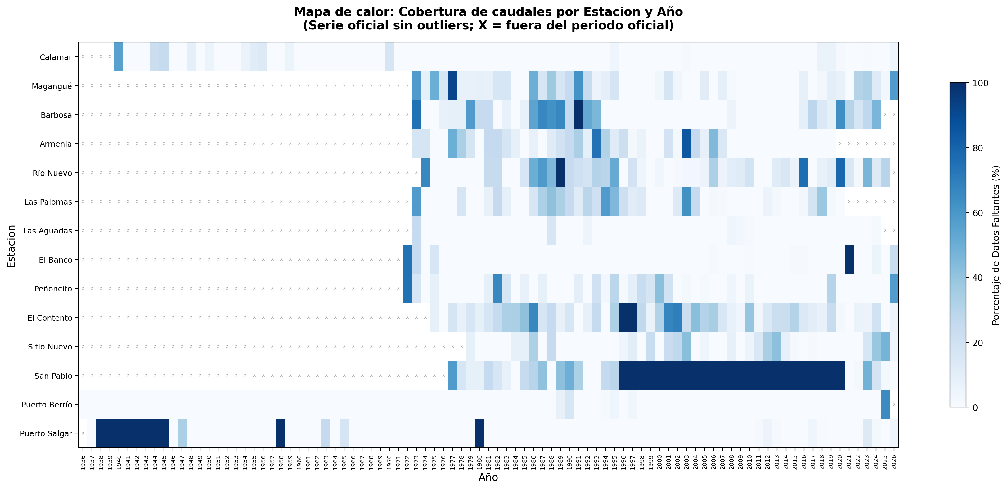
Figura 1 Análisis de datos nulos mediante mapa de calor

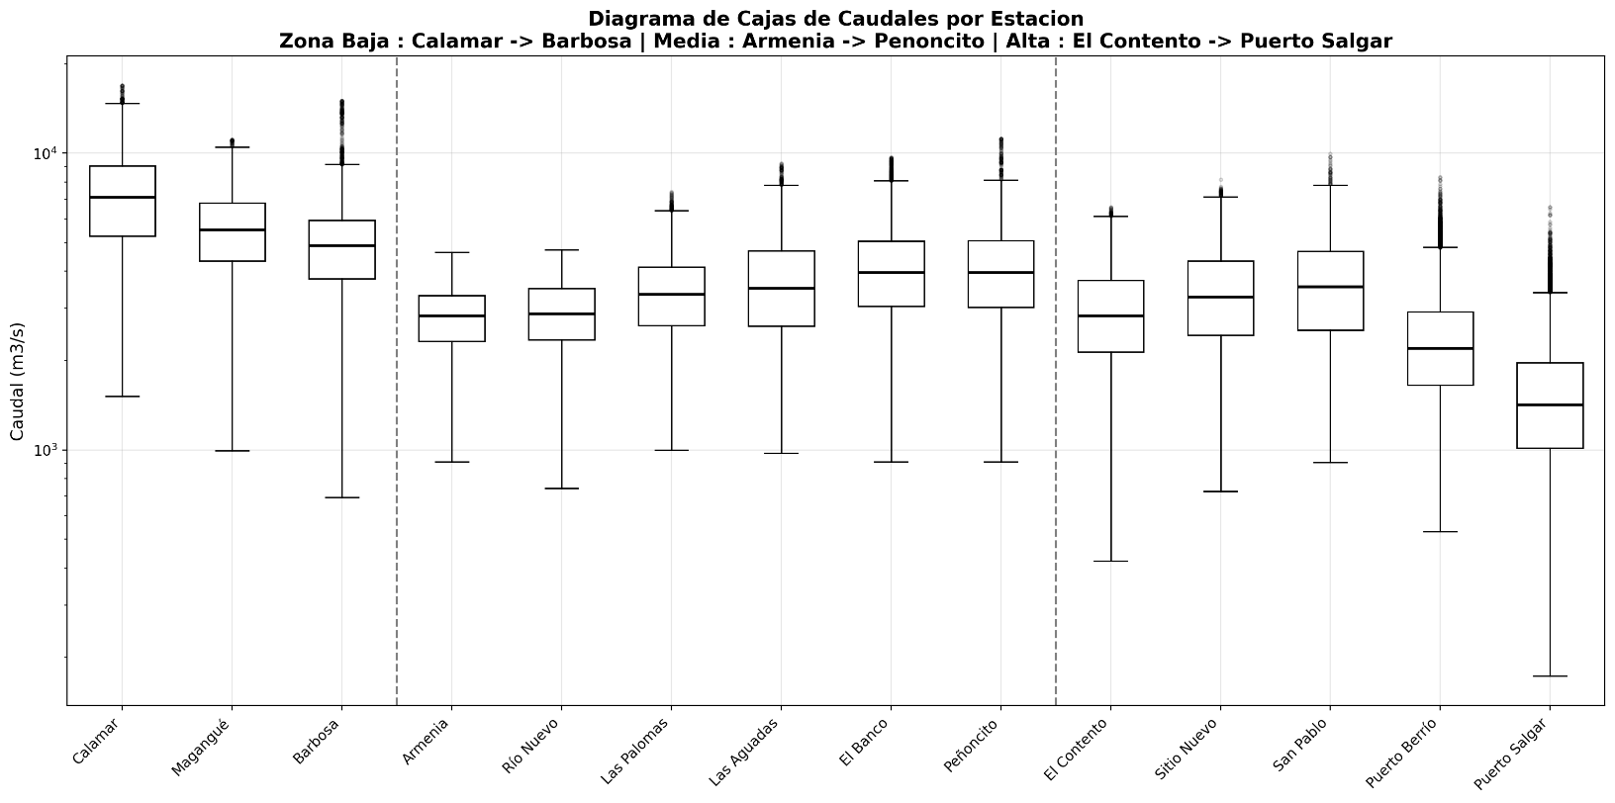
Figura 2. Diagramas de Cajas y Bigotes zonificadas por localización geográfica dentro de la cuenca para serie de niveles de caudales.

Correlación
La matriz de correlación de Pearson (Figura 3) muestra los coeficientes entre pares de estaciones calculados únicamente con registros originales concurrentes. Las correlaciones más elevadas se presentan entre estaciones geográficamente próximas e hidráulicamente conectadas. La mayor coherencia hidrológica se observa entre las estaciones contiguas ubicadas en los tramos medio y bajo del río; se destaca la correlación casi unitaria entre Calamar y Magangué (0.97). De igual manera, el grupo conformado por Banco–Peñoncito (0.95), , Las Palomas–Las Aguadas (0.94), Las Aguadas–El Banco (0.94) y Río Nuevo–Las Aguadas (0.90) reflejan el comportamiento homogéneo del flujo a su paso por la Depresión Momposina. Estos valores evidencian una fuerte coherencia hidrológica en el tramo principal del río y respaldan el uso de estas estaciones como referencia regional en análisis de doble masa o imputación.
En contraste, las correlaciones más bajas ocurren entre estaciones extremas de la red, particularmente Magangué–Sitio Nuevo (0.56), Calamar–Sitio Nuevo (0.57) y Magangué–El Contento (0.61), lo que sugiere una mayor independencia hidrológica asociada a la distancia longitudinal, aportes de cuencas intermedias y posibles diferencias en el régimen de respuesta. Estos resultados son consistentes con la ubicación de Sitio Nuevo y El Contento en sectores de mayor influencia de tributarios locales.
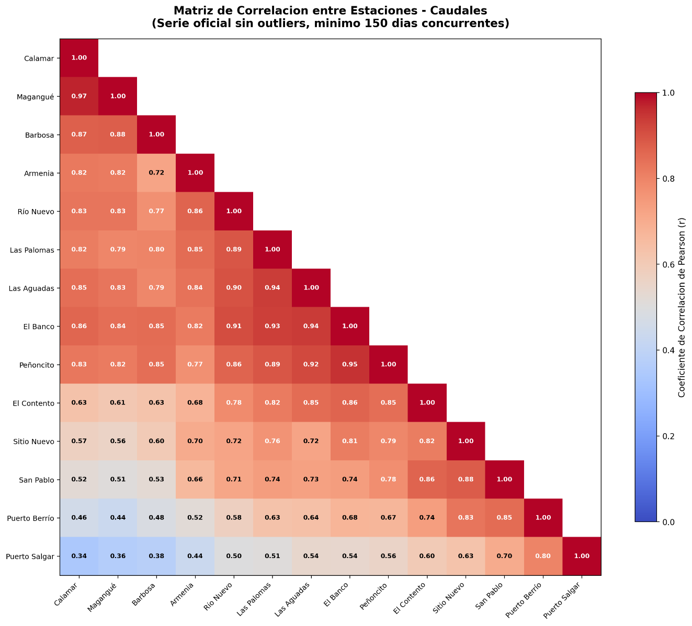
Figura 3 Matriz de Correlación entre Estaciones

Pruebas de Homogeneidad Temporal
La Prueba de Pettitt es una prueba no paramétrica detecta un único punto de quiebre en la media de una serie temporal comparando las distribuciones acumuladas de los valores antes y después de cada posible punto de corte. En una serie de niveles fluviales, un quiebre significativo implica que la estación experimentó una alteración estructural en su régimen medio, por ejemplo, un cambio en la cota de referencia del instrumento, una modificación del cauce aguas arriba o una reubicación del aforo— que divide la serie en dos subperíodos estadísticamente diferentes. La magnitud del estadístico de Pettitt indica la intensidad del cambio relativo, mientras que el año asociado localiza el momento de la discontinuidad.
La Prueba SNHT (Standard Normal Homogeneity Test). El SNHT evalúa la existencia de saltos abruptos en la media de la serie contrastando la varianza entre dos submuestras (antes y después de cada punto de prueba) contra la varianza total. A diferencia de Pettitt, el SNHT es particularmente sensible a cambios repentinos localizados en el centro de la serie, pero menos robusto ante quiebres cercaños a los extremos temporales. En registros de niveles, un valor SNHT significativo sugiere una discontinuidad instrumental puntual, como el reemplazo del limnígrafo, una alteración en la escala de lectura o eventos de mantenimiento mayor— que desplaza la media sin necesariamente modificar la tendencia de fondo.
La Prueba de Mann-Kendall es una prueba no paramétrica evalúa la presencia de una tendencia monotónica —creciente o decreciente— en la serie a lo largo del tiempo, sin asumir una distribución específica de los datos ni una forma funcional de la tendencia. El coeficiente tau de Kendall varía entre –1 y +1: valores cercaños a cero indican ausencia de tendencia, mientras que valores positivos o negativos indican, respectivamente, incrementos o disminuciones sistemáticas de los niveles medios. En hidrología, una tendencia significativa puede reflejar procesos de largo plazo como sedimentación progresiva, cambios en el uso del suelo de la cuenca o efectos de obras de infraestructura; sin embargo, también puede deberse a deriva instrumental gradual o a cambios en las condiciones de aforo que no fueron documentados en los metadatos.
La validación de la consistencia temporal de las series limnimétricas se realizó aplicando tres pruebas estadísticas sobre los datos crudos: Pettitt (cambio de régimen), SNHT (salto en la media) y Mann-Kendall (tendencia monotónica). Los umbrales de significancia se fijaron en p < 0.05. Los resultados se sintetizan en la Figura 4.
- Prueba de Pettitt: Todas las estaciones analizadas registran fechas de cambio de régimen estadísticamente significativas
- Prueba de Mann-Kendall: Se identificaron tendencias significativas en 10 de las 11 estaciones (p < 0.05):
  - Tendencias decrecientes (6 estaciones): Destacan Las Palomas (tau=-0.0564, p=0.000), Sitio Nuevo (tau=-0.0487. p=0.000), Magangué (tau=-0.0395, p=0.0000), El Banco (tau=-0.0293, p=0.000), Peñoncito (tau=-0.0261, p=0.000) y Barbosa (tau=-0.1329, p=0.000)
  - Tendencias crecientes (4 estaciones): Identificadas en Calamar (tau=0.0455, p=0.000), Las Aguadas (tau=0.0363, p=0.000), Armenia (tau=0.0141, p=0.0104) y El Contento (tau=0.0109, p=0.0493)
  - Sin tendencia significativa: Únicamente Río Nuevo no presente tendencia estadísticamente significativa (tau= -0.0089, p=0.0991)
Todas las estaciones presentan un p-value =0.000 a excepción de Las Palomas con p=0.0005 rechazando la hipótesis nula y confirmando varianzas desiguales entre los periodos antes y después del quiebre.
- Prueba t-Student: Se obtuvieron valores de p=0.000 en el 100% de las estaciones, rechazando la igualdad de medias. Destacan cambios drásticos en la media para Sitio Nuevo, Armenia y Las Palomas.
- Prueba de Mann-Whitney U: Muestra un p-value =0.000 en todas las series, confirmando diferencias estadísticamente significativas en la mediana pre y post quiebre
- Prueba de Shapiro-Wilk: El 100% de las series analizadas arrojaron un $p\text{-value}=0.0000$, rechazando la hipótesis de normalidad (Distribución = NO NORMAL). Este comportamiento asimétrico invalida el uso de supuestos paramétricos tradicionales sin antes transformar las series.
- Otras Consideraciones y Diagnóstico Hidrológico:
La presencia generalizada de no normalidad y varianzas desiguales exige la aplicación de métodos no paramétricos para cualquier modelación estadística futura.

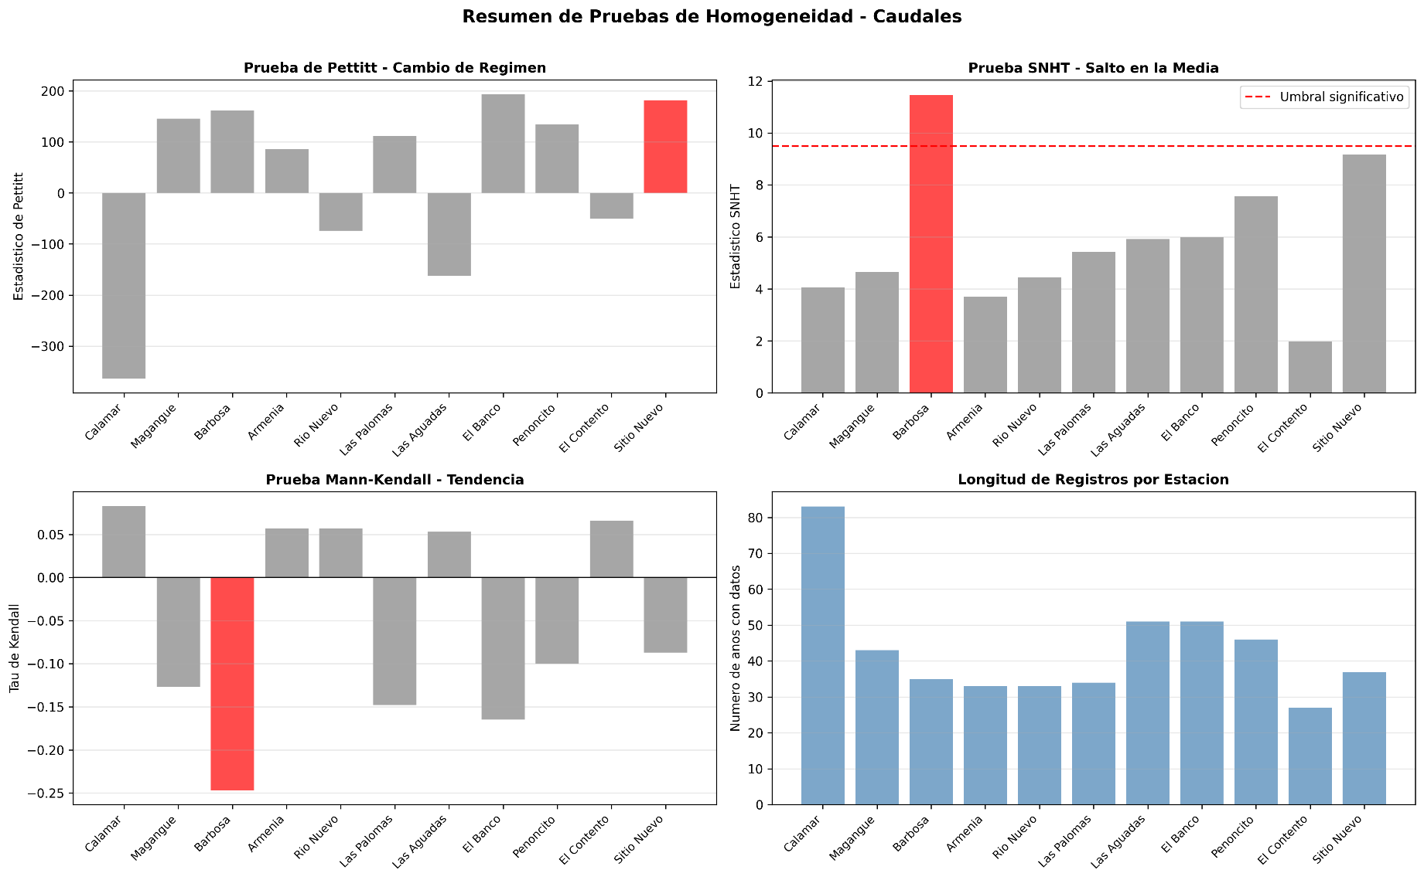
Figura 4 Resumen de Pruebas de Homogeneidad

Diagnóstico de Estacionariedad y Variabilidad

Prueba de Tendencia No paramétricas

Analisis Espectral (Wavelet)

Imputación de datos

Análisis detallado por estaciones
Las series de tiempo de caudales presentan imputación ligera (nivel 1) exclusivamente para visualización: interpolación lineal hasta 15 días, mediana histórica del mismo mes-día y mediana mensual. Los análisis estadísticos se realizan sobre datos originales.

Calamar
La serie diaria de caudales en Calamar cubre el periodo 1940-2026, constituyendo el registro más extenso de la red con 31,257 observaciones originales y se compone de 98.4 % datos originales y 1.6% de datos imputados. La visualización muestra una línea continua azul que refleja la variabilidad interanual del caudal, con picos recurrentes asociados a la estación de lluvias y periodos de estiaje bien definidos. Los caudales en este punto de entrega del río Magdalena fluctúan entre los 2,000 y 14,000 m³/s. Se identifican eventos extremos de gran magnitud que alcanzan picos máximos que superan los 16,000 m³/s y estiajes donde el caudal ha descendido por debajo de los 2,000 m³/s (Figura 5).

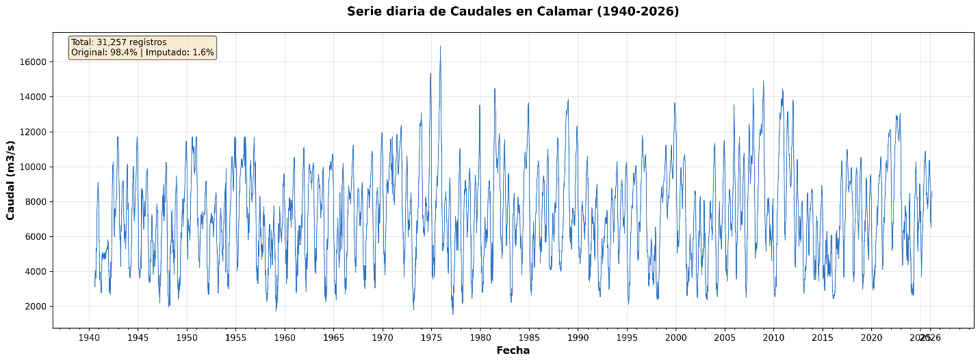
Figura 5 Serie histórica de caudales diarios (m3/s) – Estación Calamar

Comportamiento mensual multianual
La distribución mensual multianual de caudales en la estación Calamar evidencia el régimen bimodal del río Magdalena. La media mensual multianual señala que el estiaje más agudo ocurre en el primer trimestre, alcanzando su punto mínimo en marzo con una media cercana a los 4,200 m³/s. Posteriormente se registra una rápida recuperación durante el primer periodo de lluvias hacia junio-julio, con medias que superan los 8,000 m³/s. El último trimestre se consolida como la época de máximos aportes hídricos, alcanzando su pico en noviembre y diciembre con medias multianuales que rozan los 10,000 m³/s (Figura 6).
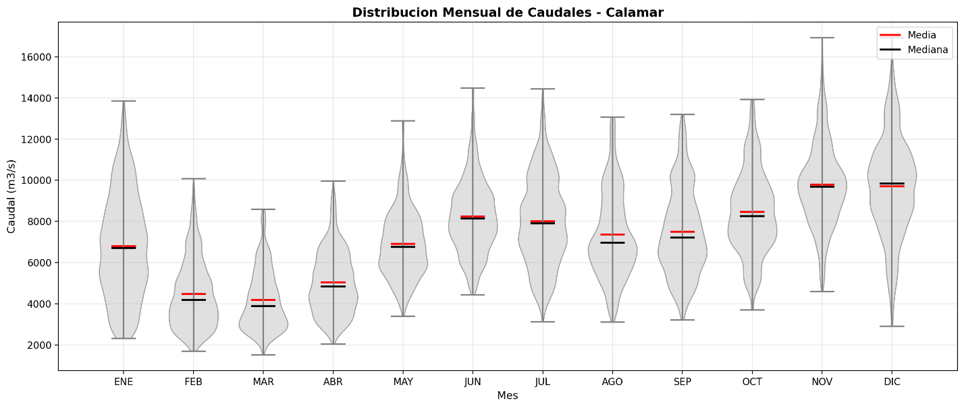
Figura 6 Distribución mensual multianual en el río Magdalena - Estación Calamar

Curva de niveles excedidos
Las curvas de frecuencia de caudales excedidos en la estación Calamar presentan los percentiles diarios calculados para cada día del año, reflejando la marcada estacionalidad del régimen. La curva del 95% indica que durante el 95% del tiempo el caudal del río se mantiene por encima de los 2,200 m³/s en las época seca (marzo) y supera los 6,800 m³/s durante la época húmeda de fin de año. En contraste, la banda del 5% muestra que a finales de noviembre y diciembre es recurrente registrar caudales superiores a 13,500 m³/s, con un máximo histórico registrado que roza los 17,000 m³/s (Figura 7).
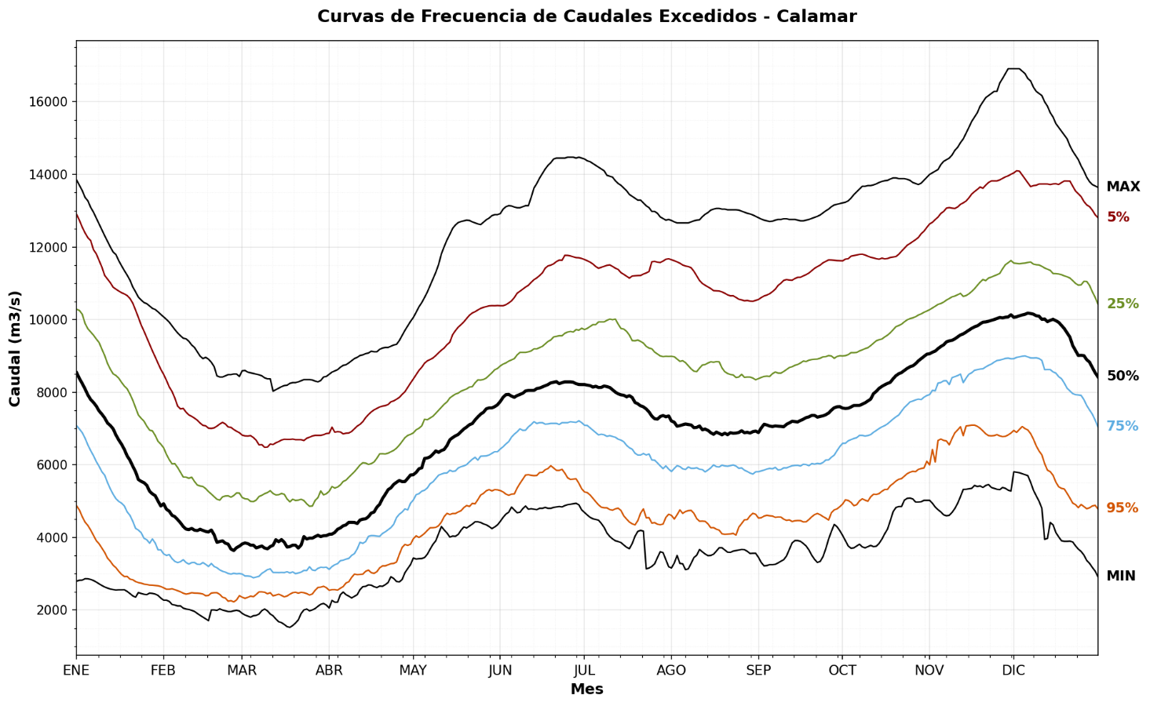
Figura 7 Curvas de frecuencia de caudales excedidos - Estación Calamar

Ajuste de extremos
- Mínimos
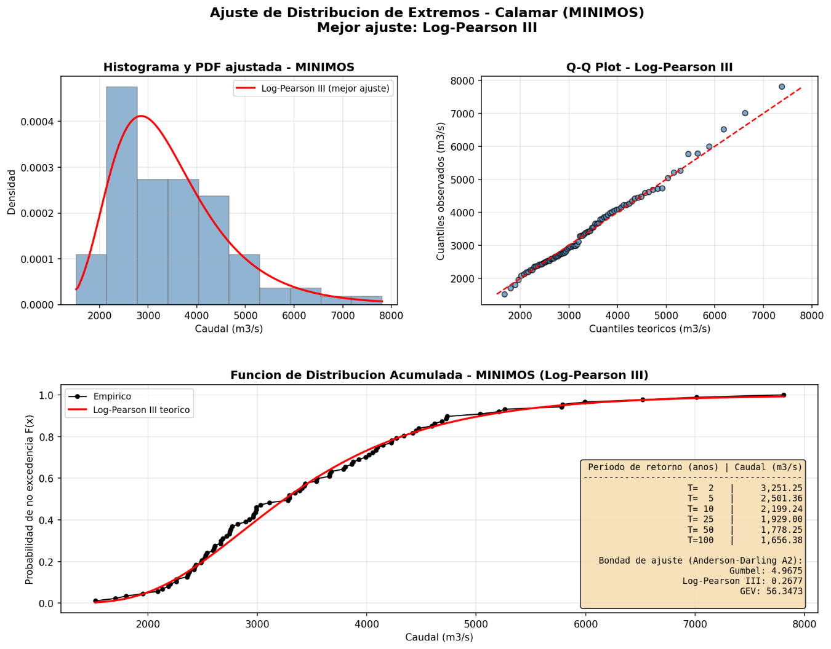
- Máximos
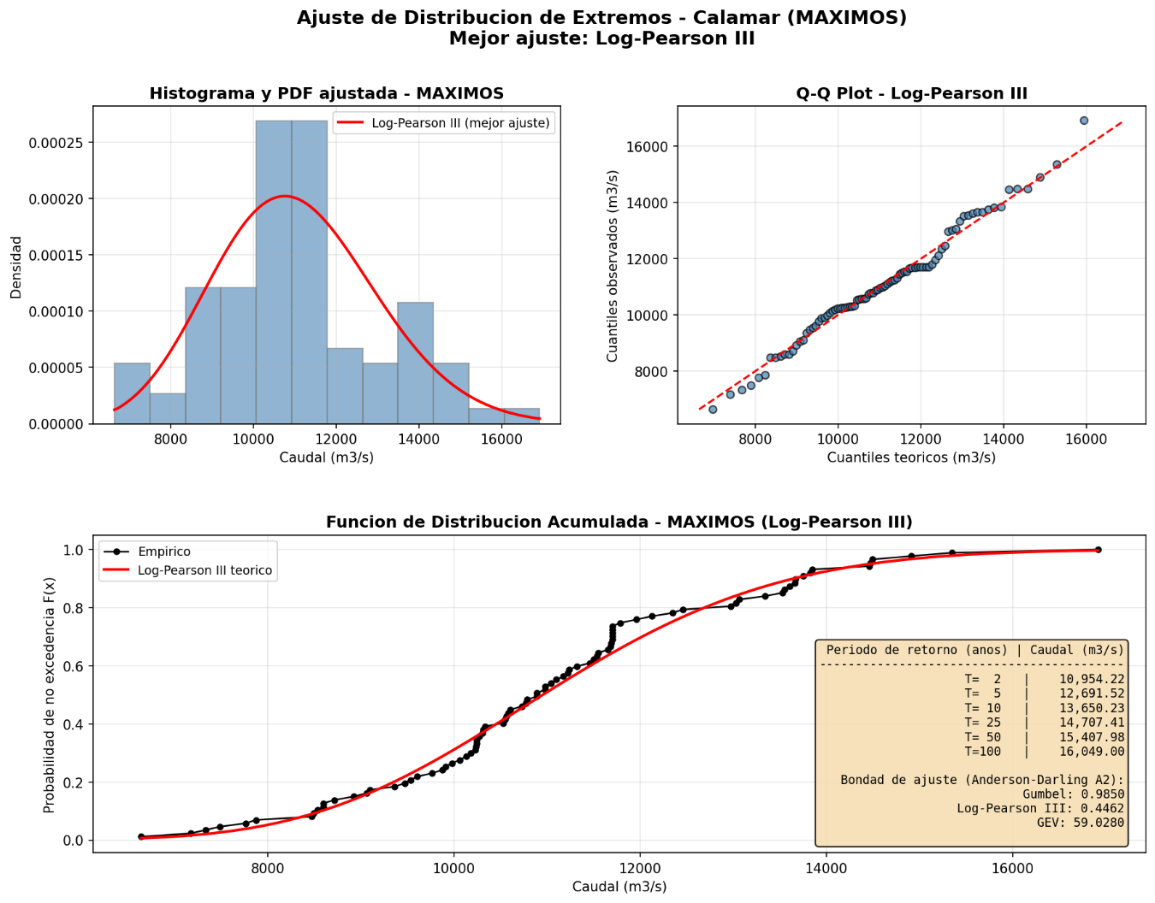

Magangué
La serie histórica de caudales en la estación Magangué abarca un periodo continuo de 53 años (1973-2026) consolidando un registro de 19,356 observaciones diarias. El 86.9% de los datos corresponden a datos medidos originales y un 13.1% a datos imputados para completar la continuidad de la serie. En este tramo del río Magdalena, ubicado aguas debajo de la confluencia con el río Cauca, los caudales exhiben una fluctuación habitual entre los 2,000 y 8,500 m³/s. Se identifican picos máximos históricos de gran magnitud que han superado los 11,000 m³/s, mientras que en periodos de sequía severa los caudales han descendido hasta valores cercanos a los 1,000 m³/s (Figura 8).

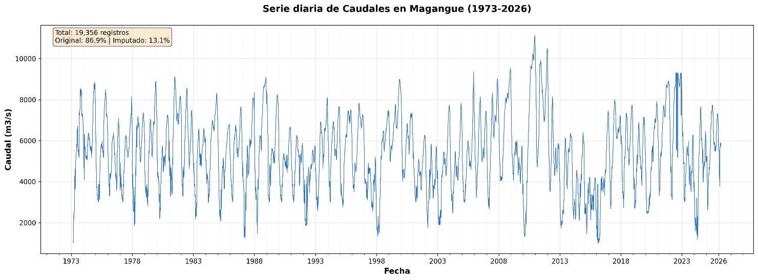
Figura 8 Serie histórica de caudales diarios (m3/s) – Estación Magangué

Comportamiento mensual multianual
La distribución mensual multianual de caudales en la estación Magangué evidencia el régimen bimodal del río Magdalena propio de la cuenca. La curva de la media mensual multianual indica que el estiaje principal ocurre en marzo, alcanzando un valor medio cerca a los 3,300 m³/s. Posteriormente se registra un primer incremento en junio, donde la media supera los 6,100 m³/s. El periodo de máximo aporte de caudal se consolida hacia finales de año, alcanzando su pico en noviembre con una media multianual aproximada de 7,100 m³/s (Figura 9).
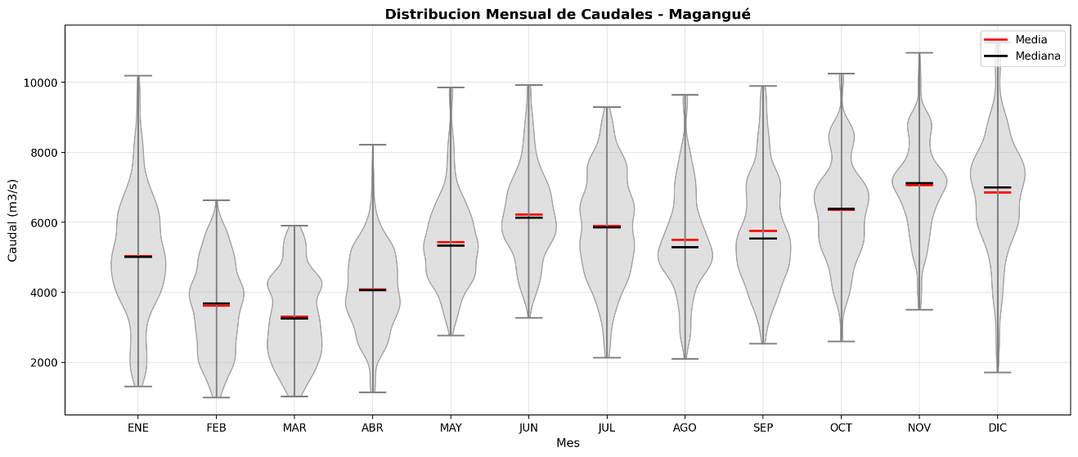
Figura 9 Distribución mensual multianual de caudales en el río Magdalena - Estación Magangué

Curva de niveles excedidos
Las curvas de frecuencia de caudales excedidos en la estación Magangué muestran que para la curva del 95% el tiempo sostiene caudales por encima de los 1,500 m³/s durante su fase más seca (marzo), mientras que para el periodo húmedo de noviembre a diciembre asciende a niveles entre los 4,000 y 5,400 m³/s. En contraste, la banda del 5% muestra que para final de año es frecuente registrar caudales superiores a los 9,000 m³/s aproximándose a los máximos históricos registrados de 11,100 m³/s (Figura 10).

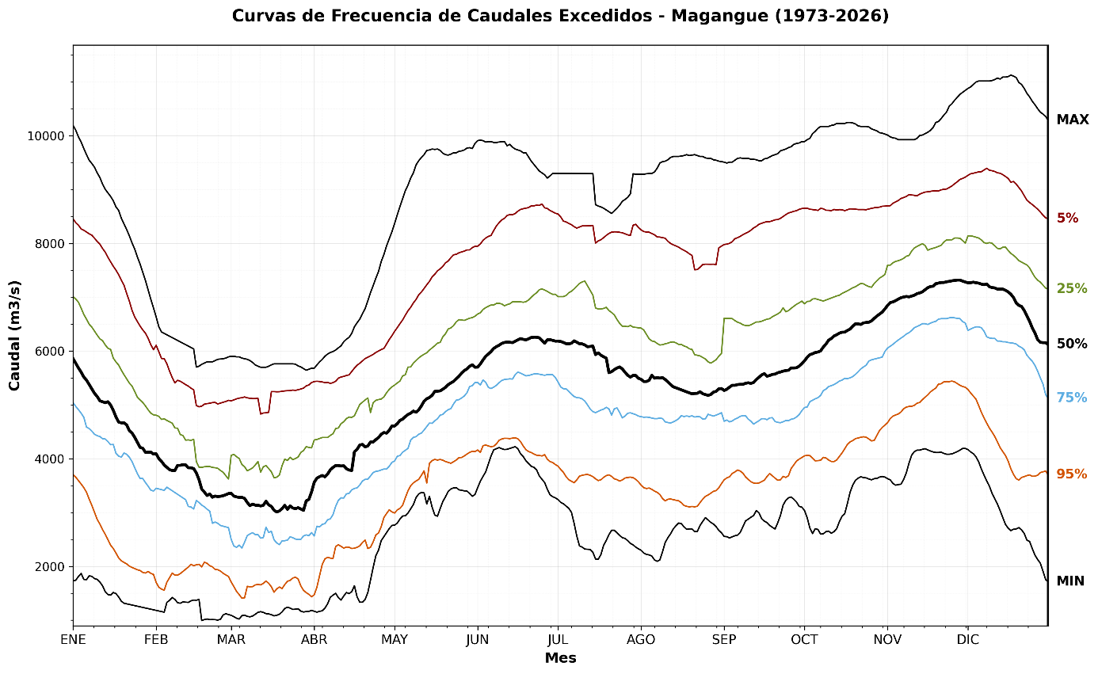
Figura 10 Curvas de frecuencia de caudales excedidos - Estación Magangué

Ajuste de extremos
- Mínimos
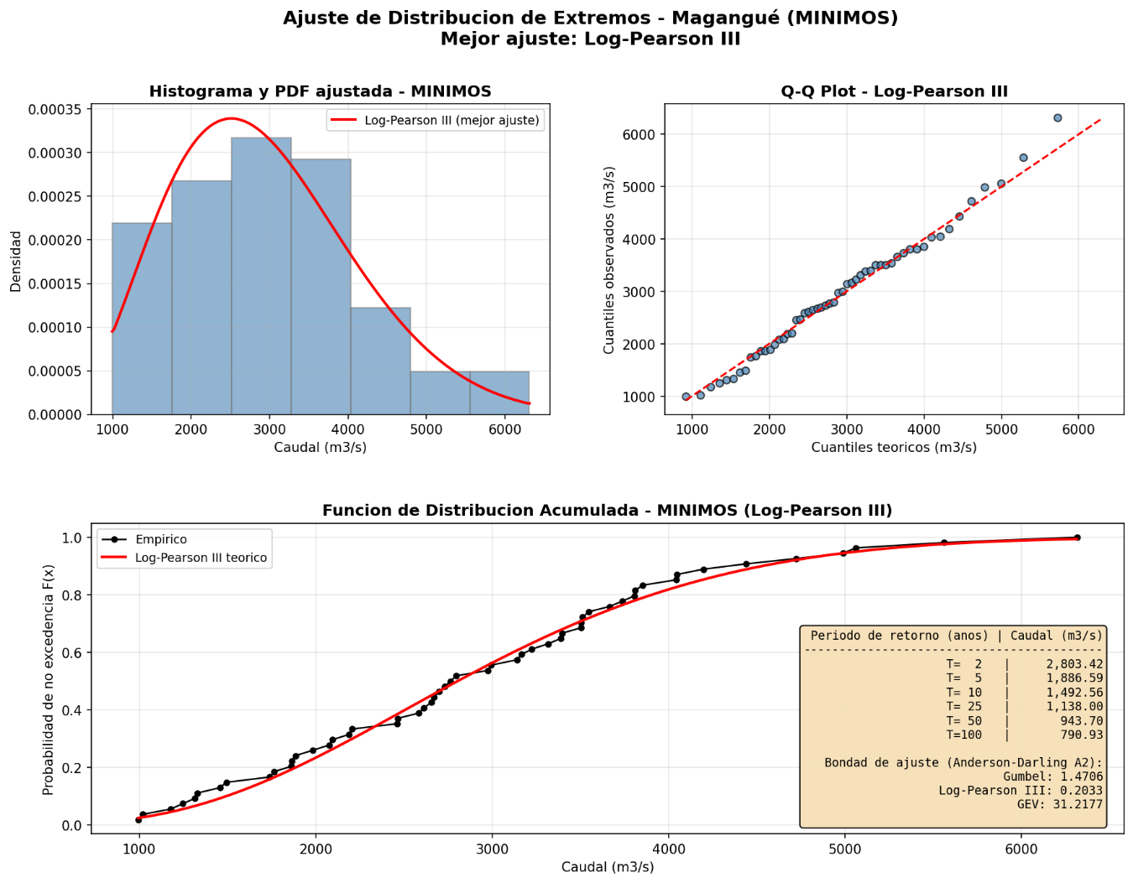
- Máximos
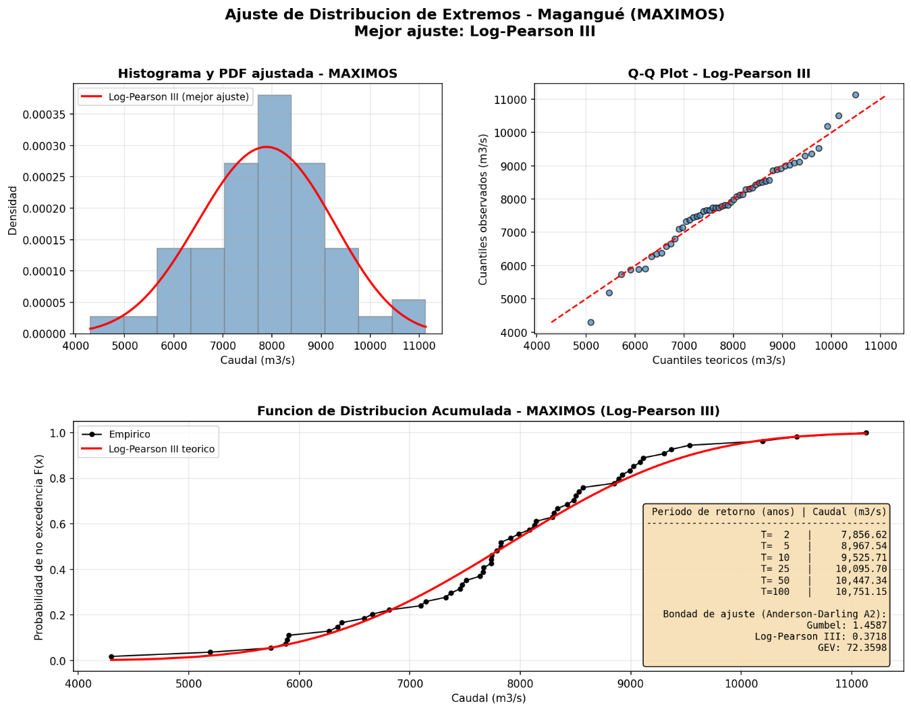

Barbosa
La serie histórica de caudales en la estación Barbosa abarca un periodo continuo de 51 años (1973-2024), consolidando un registro de 18,696 observaciones diarias. La base de datos cuenta con 83.1% de datos medidos originales y un 16.9% de datos imputados. En esta estación, los caudales fluctúan en un rango entre los 2,000 y 7,000 m³/s. a mediados de la década de 1970 se destaca un evento de creciente extraordinaria, donde el caudal pico superó los 14,000 m³/s. Los eventos de sequía extrema registran niveles de caudal que han descendido por debajo de los 1,000 m³/s. Se destaca en el registro histórico un evento de creciente extraordinaria a mediados de la década de 1970, donde el caudal pico superó los 14,000 m³/s (Figura 11).
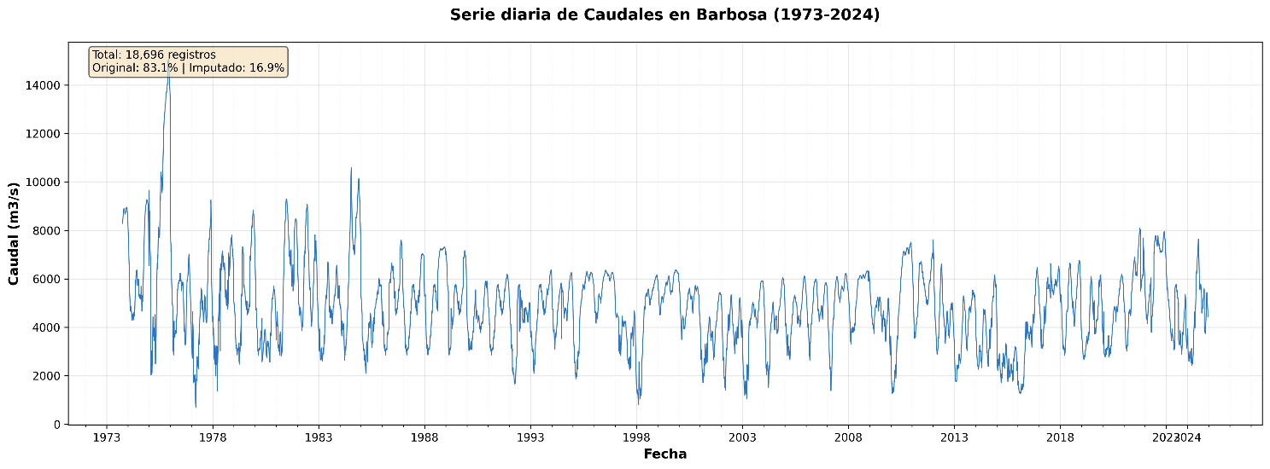
Figura 11 Serie histórica de caudales diarios (m3/s) – Estación Barbosa

Comportamiento Mensual Multianual
La distribución mensual multianual de caudales en la estación Barbosa evidencia el régimen bimodal del río Magdalena propio de la cuenca. Le media mensual multianual indica que el periodo de menor aporte hídrico se concentra en el primer trimestre, registrando los valores más bajos en febrero y marzo con medias cercanas a los 3,100-3,200 m³/s. Posteriormente, se presenta un rápido incremento hacia junio, con una media de 5,700 m³/s. La temporada de máximos caudales del año se consolida en el último trimestre, alcanzando su pico en noviembre con una media de 6,300 m³/s aproximadamente . Es importante resaltar que las colas superiores extendidas en los diagramas de violín durante los meses del segundo semestre reflejan la ocurrencia histórica de avenidas atípicas de gran magnitud (Figura 12).
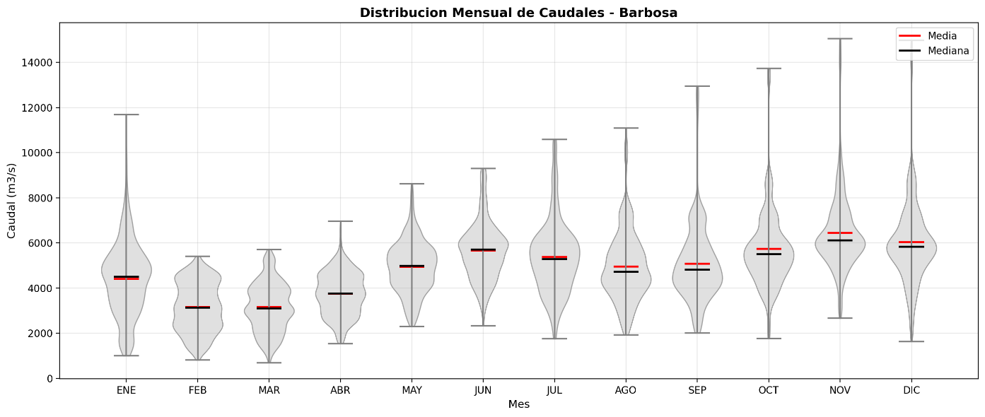
Figura 12 Distribución mensual multianual de caudales en el río Magdalena - Estación Barbosa

Curva de Niveles excedidos
Las curvas de frecuencia de caudales excedidos en la estación Barbosa muestran que durante el 95% del tiempo el río sostiene caudales superiores a los 1,400-1,500 m³/s en su época más seca (febrero-marzo), mientras que en el periodo húmedo de fin de año los caudales superan niveles cercanos a los 4,700 m³/s. En contraste, la banda del 5% muestra que en la temporada húmeda de fin de año es recurrente registrar caudales superiores a los 9,000 m³/s (Figura 13).
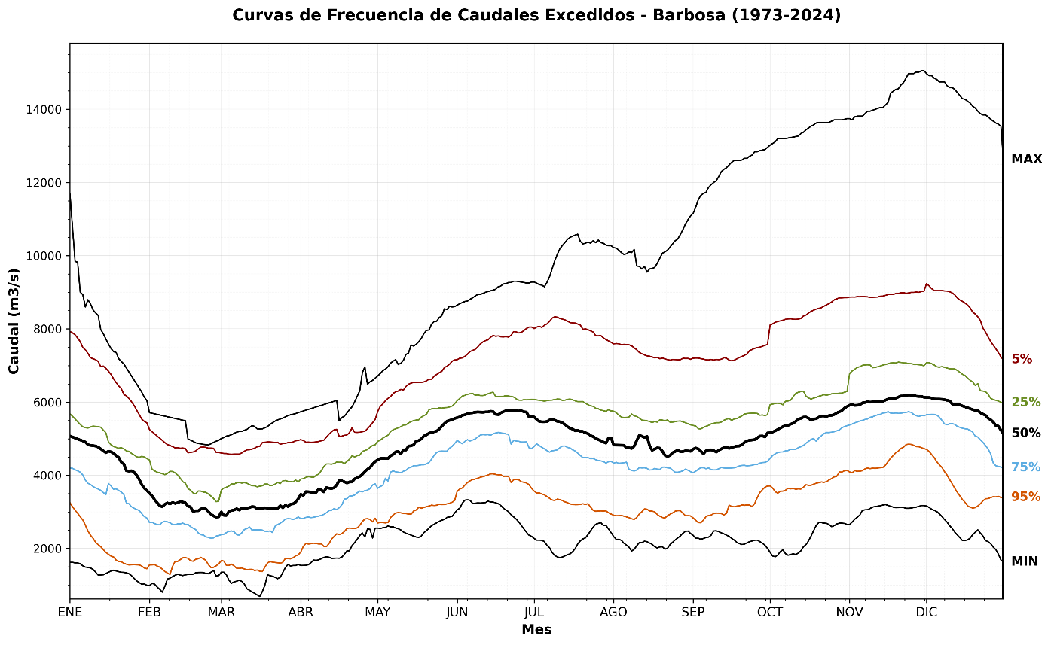
Figura 13 Curvas de frecuencia de caudales excedidos - Estación Barbosa

Ajuste de extremos
- Mínimos
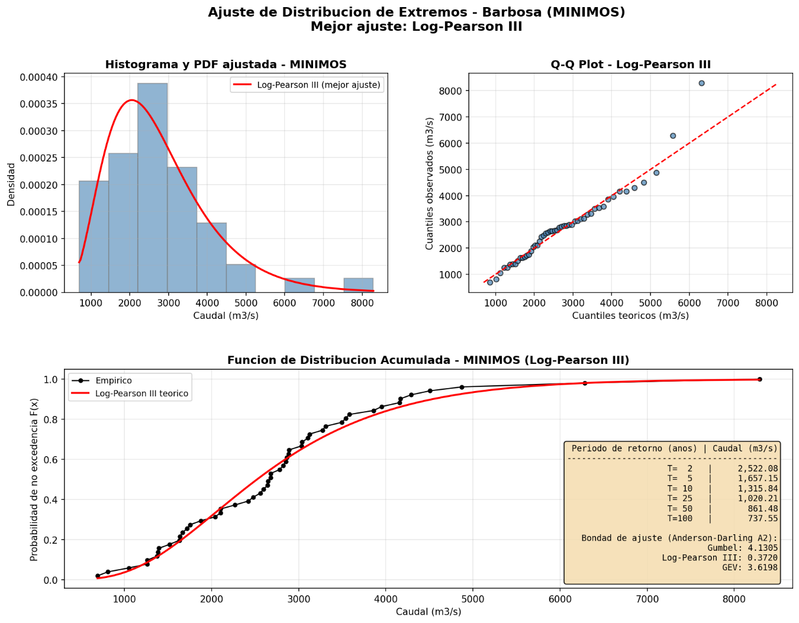
- Máximos
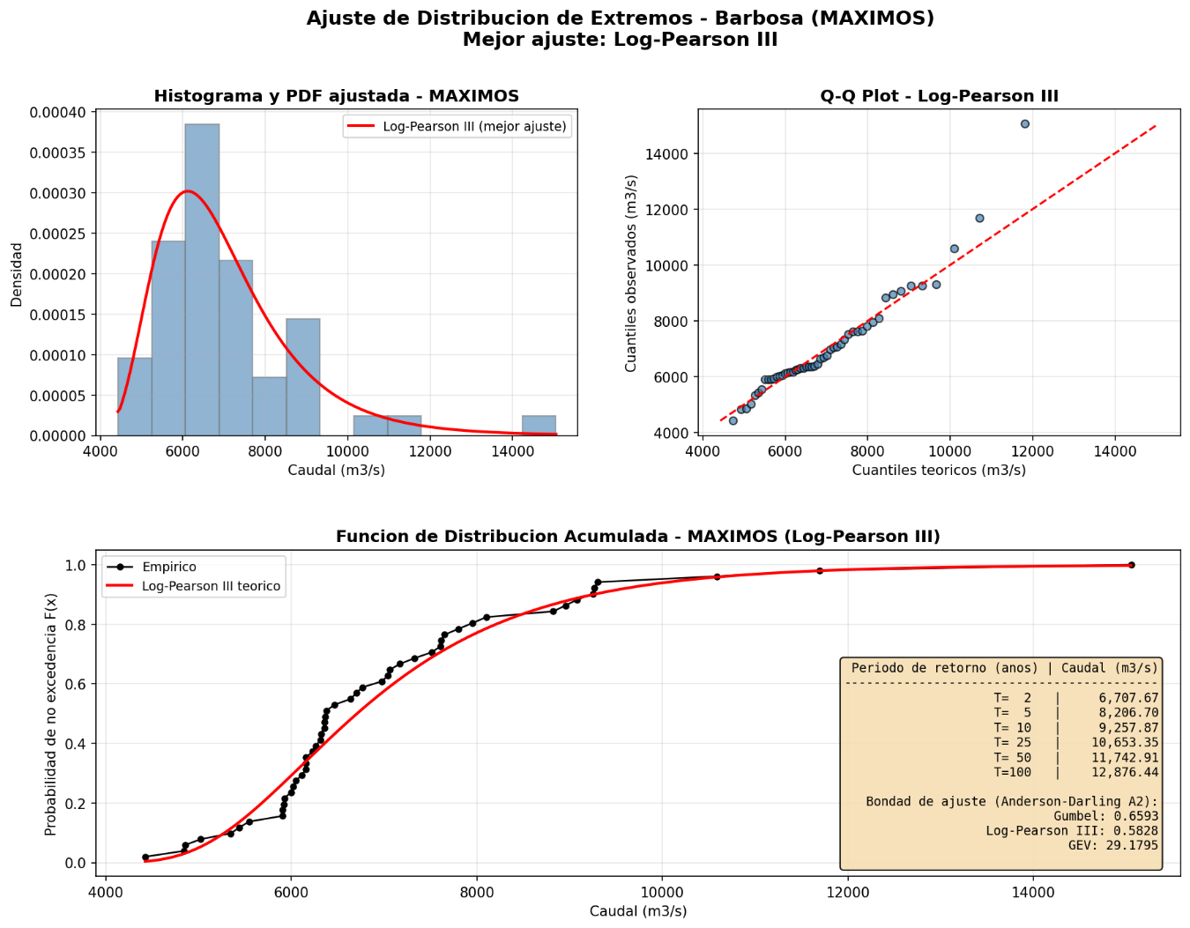

Armenia
La serie histórica de caudales diarios en la estación Armenia abarca un periodo continuo de 47 años (1973-2019), consolidando un registro de 17,124 observaciones diarias. La base de datos se compone de 86.1% de datos medidos originales y un 13.9% de datos imputados. Los caudales oscilan en un rango entre los 1,500 y 3,800 m³/s. En el registro sobresalen crecientes extraordinarias hacia el final de la serie (entre 2017 y 2018), donde los picos superaron los 4,500 m³/s. Por el contrario, durante los periodos de sequía extremos, el caudal ha descendido hasta valores cercanos a los 900 m³/s (Figura 14).
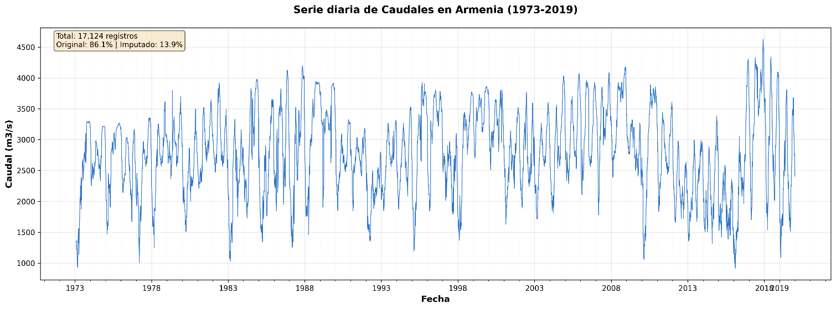
Figura 14 Serie histórica de caudales diarios (m3/s) – Estación Armenia

Comportamiento mensual multianual
La distribución mensual multianual de caudales en la estación Armenia evidencia el régimen bimodal del río Magdalena propio de la cuenca. La línea de media mensual multianual señala que el estiaje principal ocurre durante el primer trimestre, marcando sus valores mínimos en febrero y marzo con medias alrededor de 2,100 m³/s. El primer pico de máximos caudales se consolida en junio con una media multinanual cercana a los 3,100 m³/s. En el último trimestre se alcanza la época de máxima oferta hídrica, culminando en noviembre con una media aproximadamente de 3,490 m³/s (Figura 15).
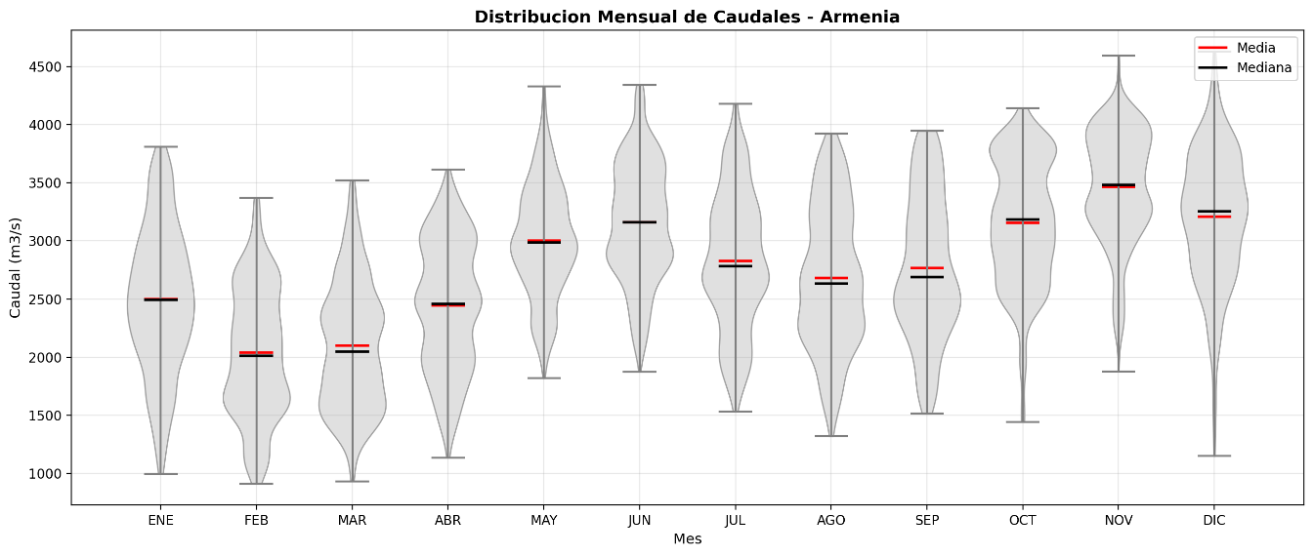
Figura 15 Distribución mensual multianual de caudales en el río Magdalena - Estación Armenia

Curva de niveles excedidos
Las curvas de frecuencia de caudales excedidos en la estación Armenia muestran que para la curva del 95%, el río sostiene caudales superiores a los 1,100 m³/s en su fase más seca (febrero-marzo), mientras que para el periodo húmedo de fin de año los niveles ascienden entre los 2,500 y 2,700 m³/s. En contraste, la banda del 5% muestra que a finales de noviembre y comienzos de diciembre es recurrente registrar caudales superiores a los 4,100 m³/s, con un máximo histórico registrado que alcanza los 4,600 m³/s (Figura 16).
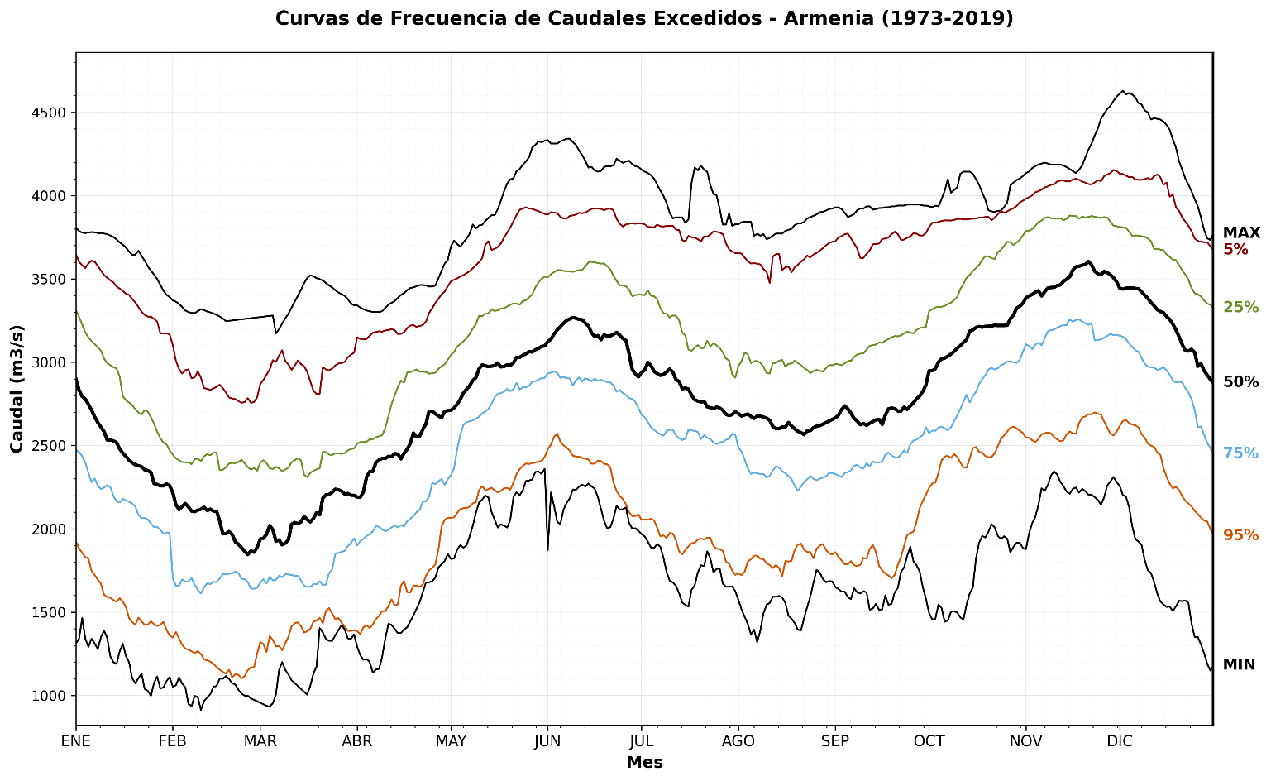

Figura 16 Curvas de frecuencia de caudales excedidos - Estación Armenia

Ajuste de extremos
- Mínimos
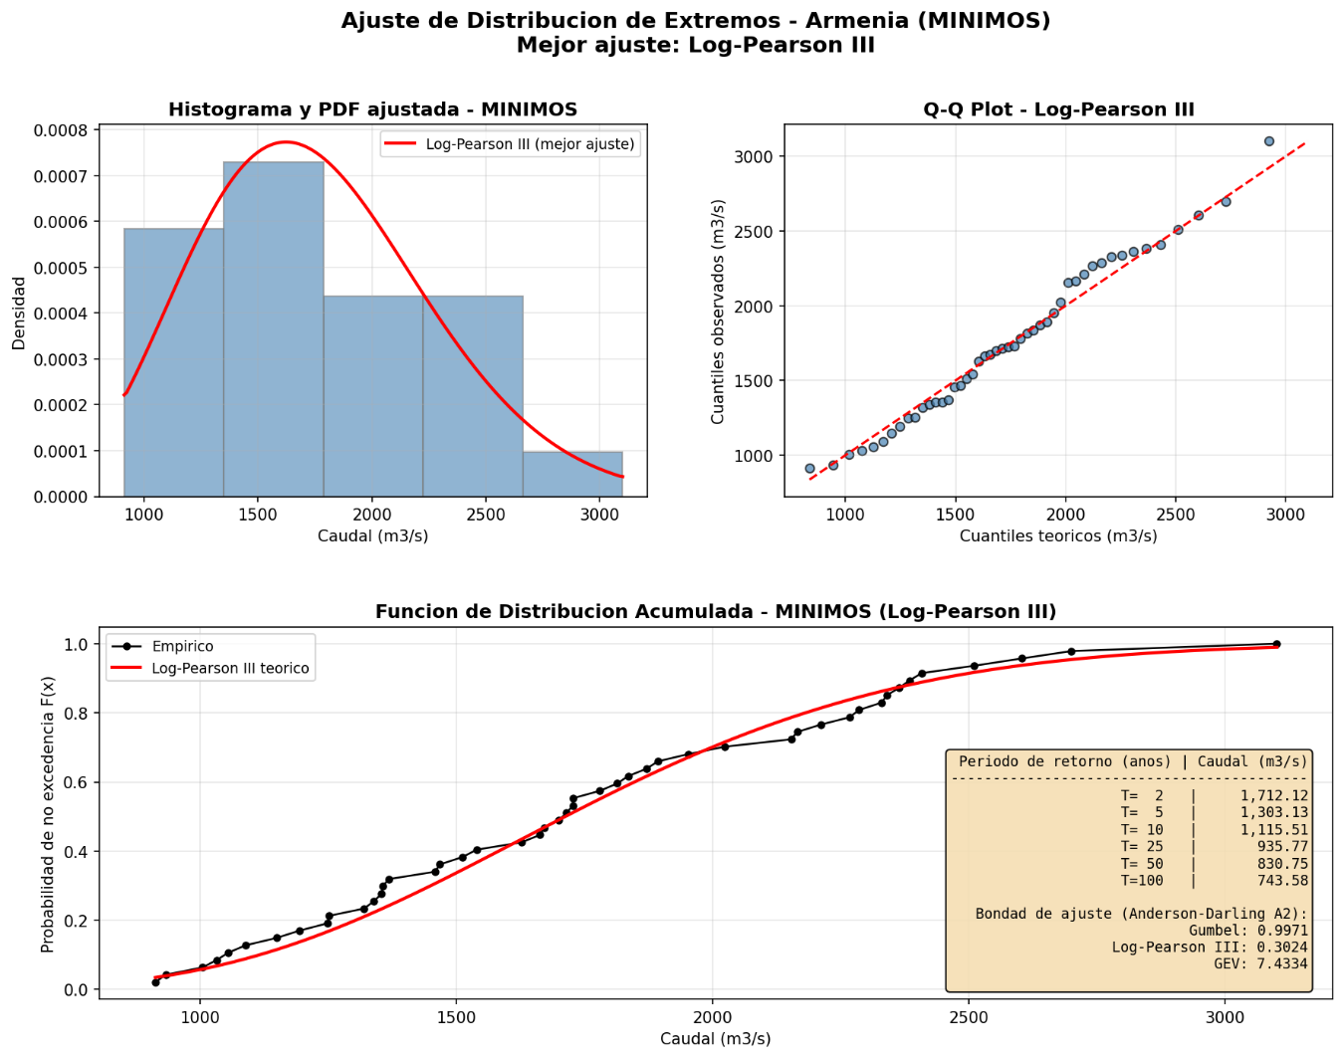
- Máximos
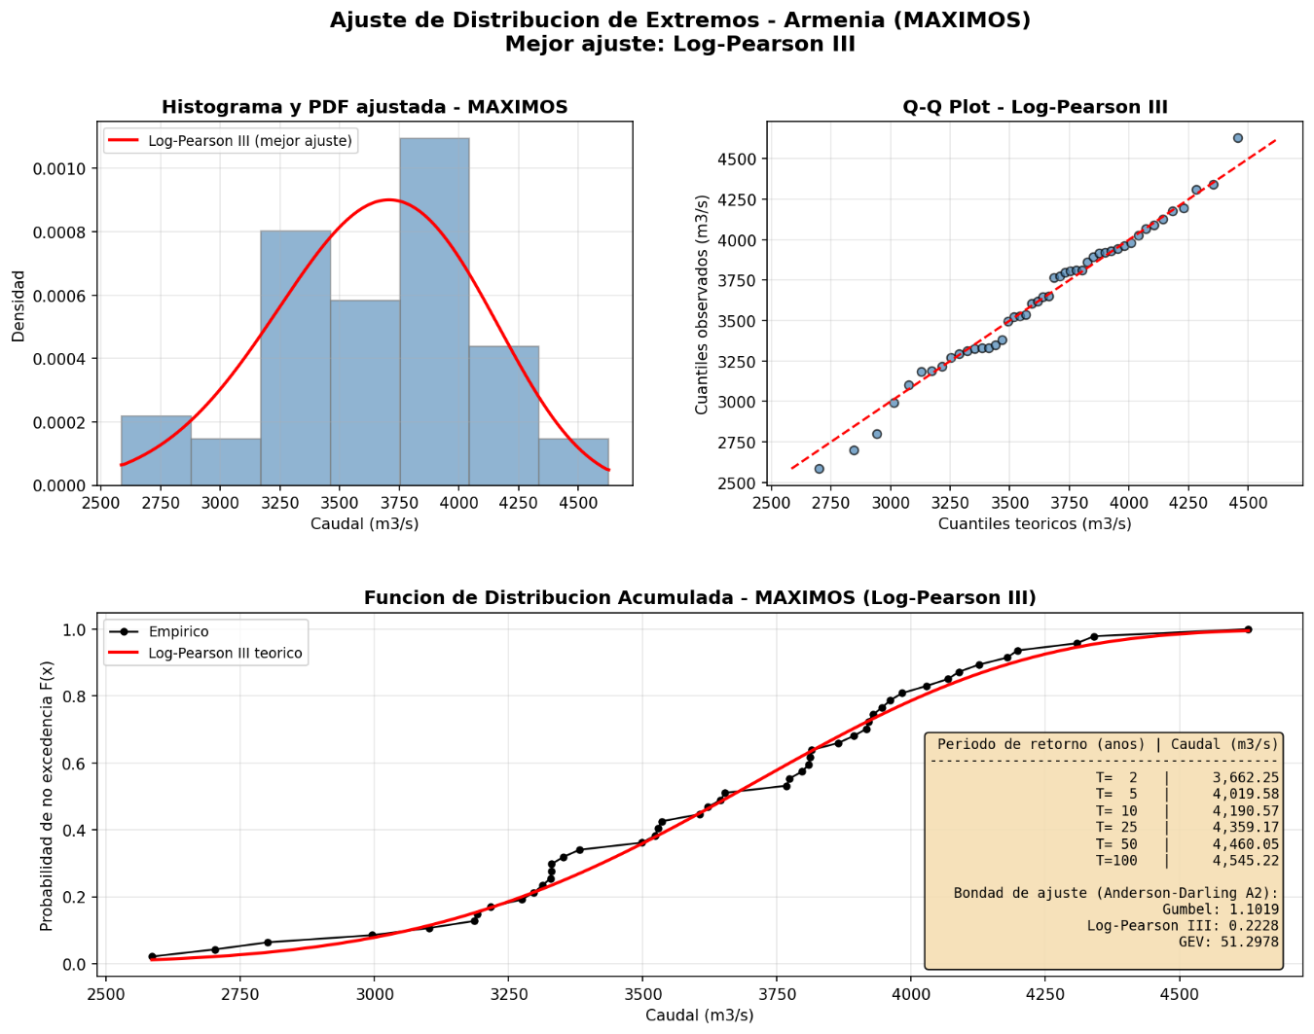

Río Nuevo
La serie histórica de caudales en la estación Río Nuevo comprende un periodo continuo de 51 años (1974-2025), consolidando una base de datos de 18,668 observaciones diarias. La base de datos se compone del 82.3% de datos medidos originales y un 17.7% de datos imputados. En este tramo del río Magdalena, los caudales oscilan en un rango entre los 1,500 y los 4,000 m³/s. se destacan picos de creciente extraordinaria en las décadas de 1980 que han superados los 4,700 m³/s. En contraste, los periodos de estiaje han llevado el caudal a descensos por debajo de 1,000 m³/s (Figura 17).

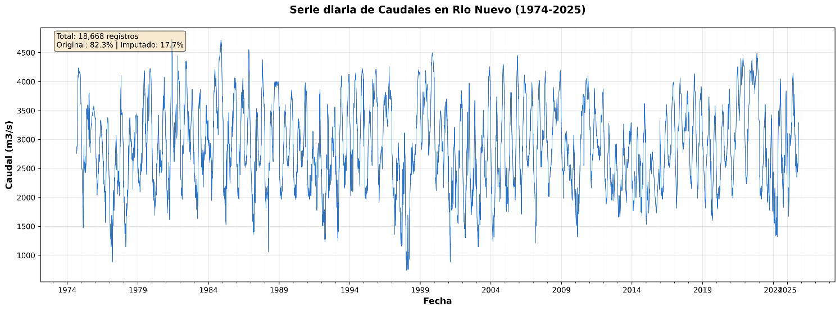
Figura 17 Serie histórica de caudales diarios (m3/s) – Estación Río nuevo

Comportamiento mensual multianual
La distribución mensual multianual de caudales en la estación Río Nuevo evidencia el régimen bimodal del río Magdalena propio de la cuenca. La línea media mensual multianual indica que el periodo de menores aportes hídricos ocurre entre febrero y marzo, con valores medios más bajos alrededor de los 2,100 m³/s. Posteriormente, se presenta un primer pico de ascenso hacia junio con una media de 3,400 m³/s. Para noviembre, se consolida la temporada de máxima oferta hídrica anual alcanzando una media cercana a los 3,700 m³/s (Figura 18).

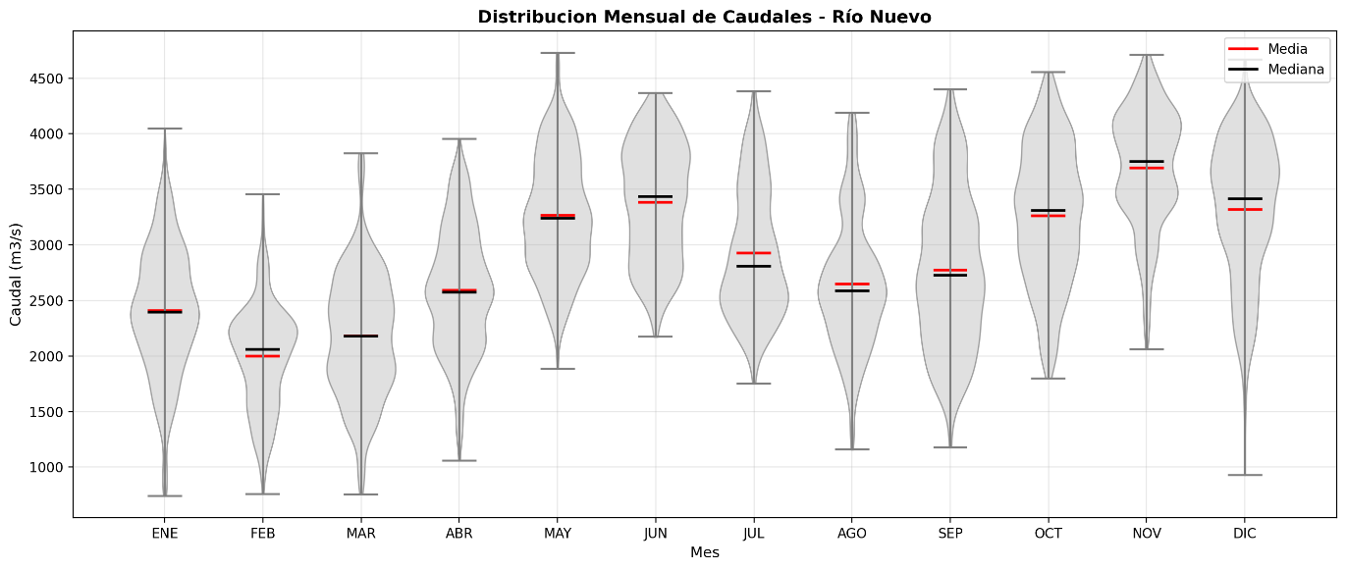
Figura 18 Distribución mensual multianual de caudales en el río Magdalena - Río nuevo

Curvas de frecuencia de niveles excedidos
Las curvas de frecuencia de caudales excedidos en la estación Río Nuevo indican que el 95% del tiempo el río sostiene caudales por encima de los 1,200 m³/s en febrero y marzo que es la fase más seca, mientras que, para la temporada húmeda de noviembre a diciembre, los niveles incrementan hacia los 2,800 m³/s aproximadamente. En contraste, la curva del 5% muestra que hacia final de año es recurrente registrar caudales superiores a los 4,400 m³/s, aproximándose al valor máximo histórico registrado cercano a los 4,750 m³/s (Figura 19).
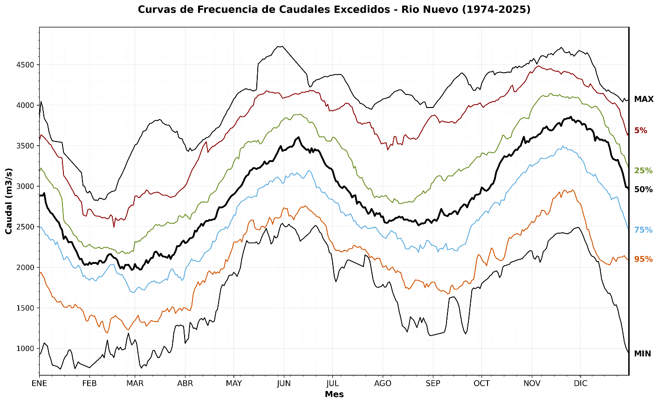
Figura 19 Curvas de frecuencia de caudales excedidos - Estación Río nuevo

Ajuste de extremos
- Mínimos
- Máximos

Las Palomas
La serie histórica de caudales diarios en la estación Las Palomas abarca un periodo continuo de 48 años (1973-2020), consolidando una base de datos que se compone de 17,308 registros diarios. El 87.6% de los datos corresponden a datos medidos originales y el 12.4% a datos imputados. En este sector del río Magdalena, los caudales fluctúan en un rango entre los 1,500 y 5,000 m³/s. Se destaca la ocurrencia de crecientes extraordinarias hacia el final del periodo entre 2017 y 2018, donde se alcanzan caudales picos que superan los 7,000 m³/s. En contraste, los periodos de estiaje han llevado los caudales a descender hasta valores cercanos a los 1,000 m³/s (1998 y 2003) (Figura 20).
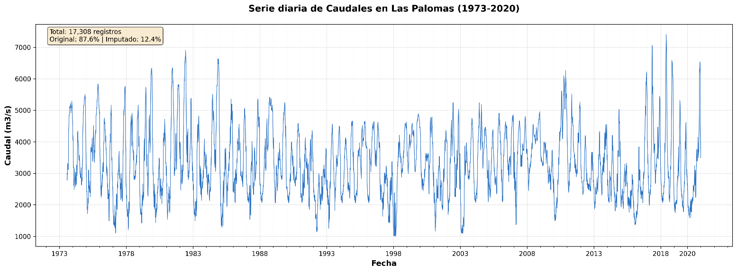
Figura 20 Serie histórica de caudales diarios (m3/s) – Estación Las Palomas

Comportamiento mensual multianual
La distribución mensual multianual de caudales en la estación Las Palomas evidencia el régimen bimodal del río Magdalena propio de la cuenca. La línea media mensual multianual indica que el estiaje principal ocurre en febrero con una media alrededor de 2,200 m³/s (Figura 21). Posteriormente, se presenta un primer pico de ascenso hacia junio con una media de 3,960 m³/s aproximadamente. Para noviembre, se consolida la temporada de máxima oferta hídrica anual alcanzando una media cercana a los 4,600 m³/s (Figura 18).

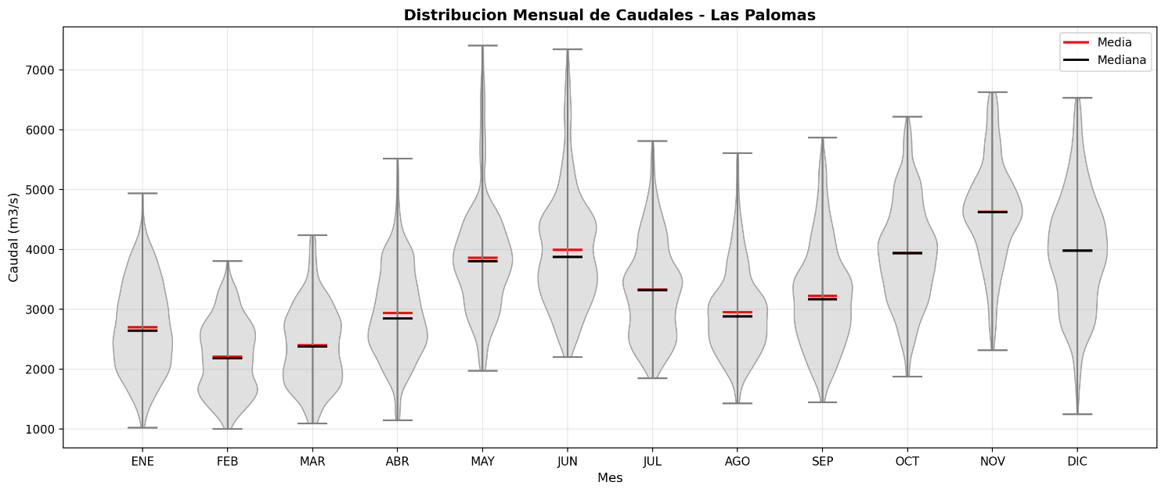
Figura 21 Distribución mensual multianual de caudales en el río Magdalena - Estación Las Palomas

Curvas de frecuencia de niveles excedidos
Las curvas de frecuencia de caudales excedidos en la estación Las Palomas indican que el 95% del tiempo el río sostiene caudales por encima de los 1,300 m³/s en su época más seca (febrero-marzo), mientras que, para la temporada de fin de año, los niveles incrementan hacia los 3,200 m³/s aproximadamente. En contraste, la curva del 5% muestra que en la primera temporada húmeda (junio) se pueden registrar caudales de 6,000 m³/s superados únicamente por los máximos de noviembre-diciembre (Figura 22).

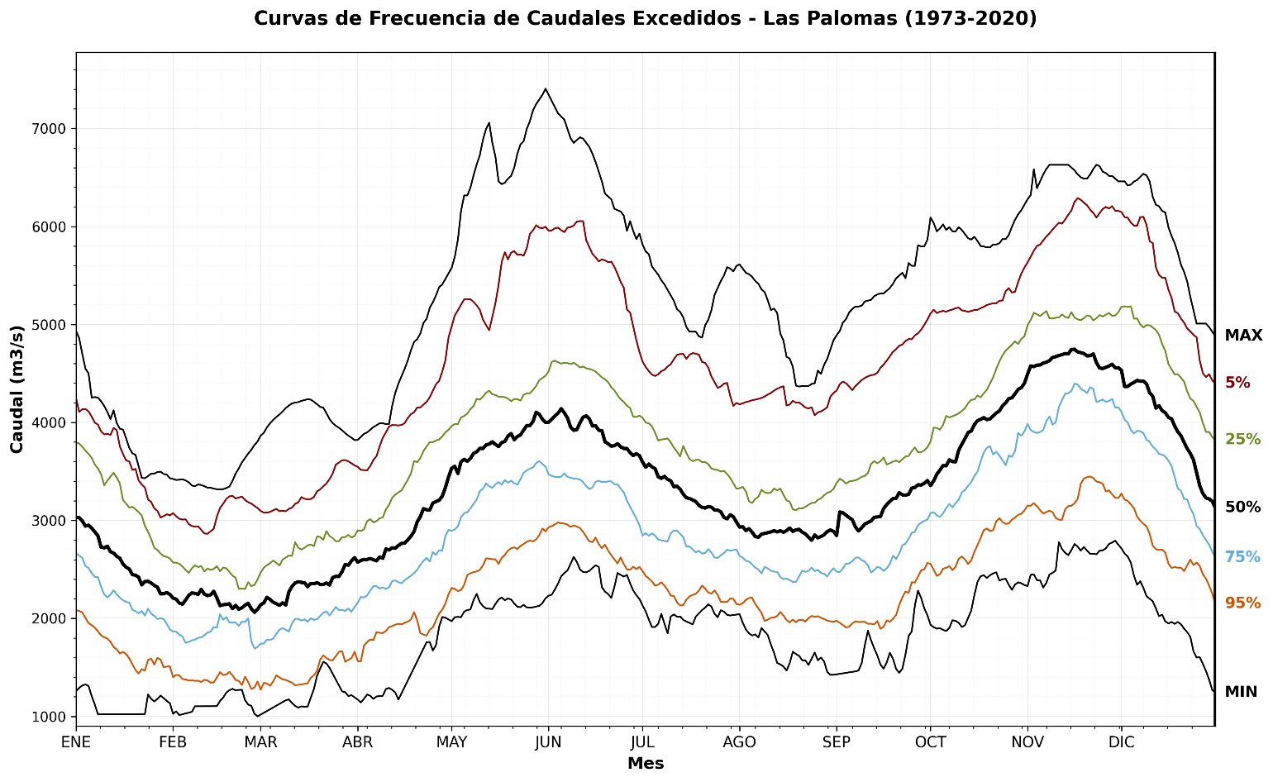
Figura 22 Curvas de frecuencia de caudales excedidos - Estación Las Palomas

Ajuste de extremos
- Mínimos
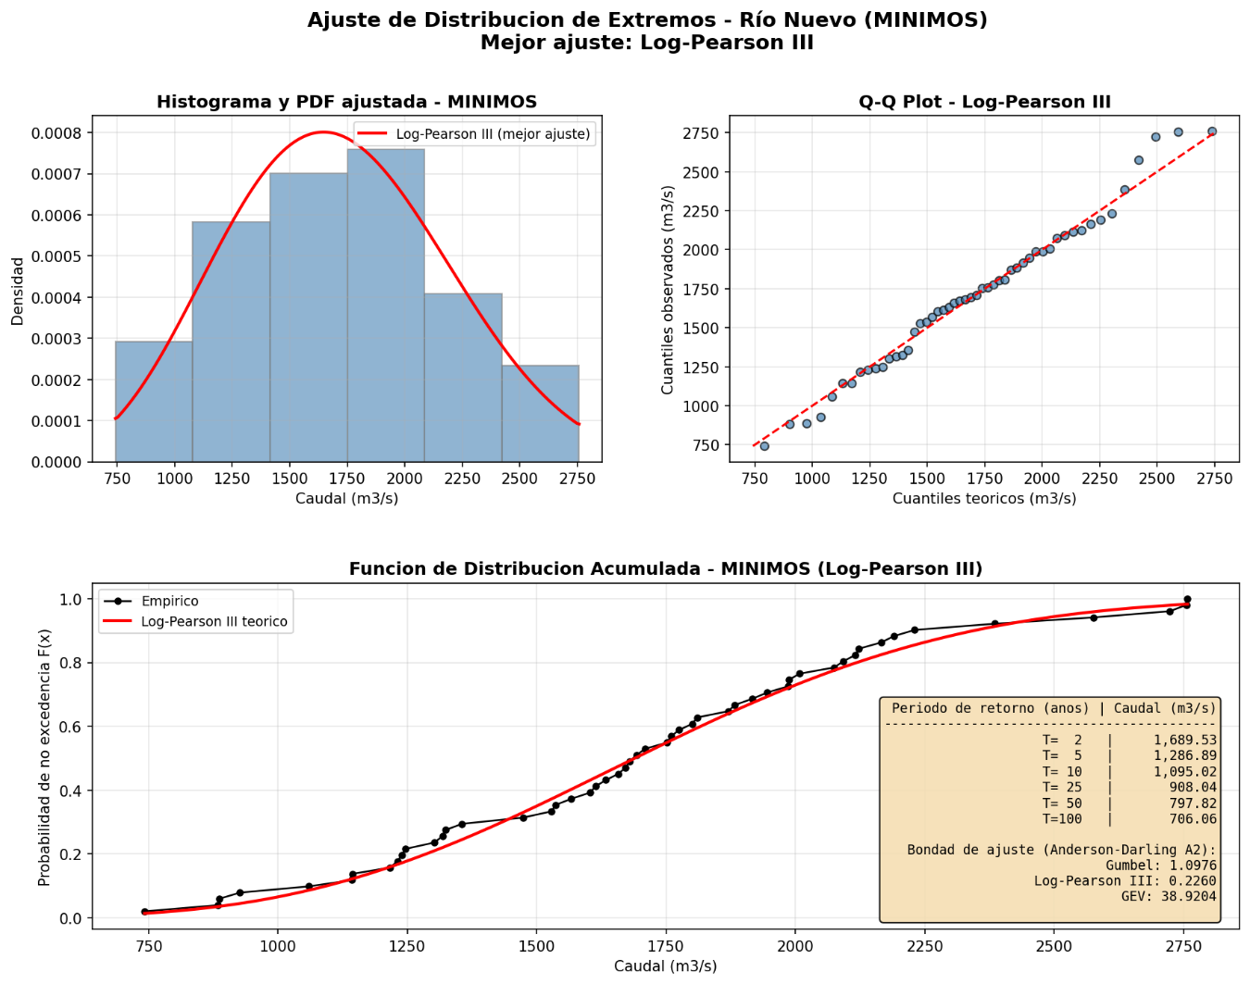
- Máximos
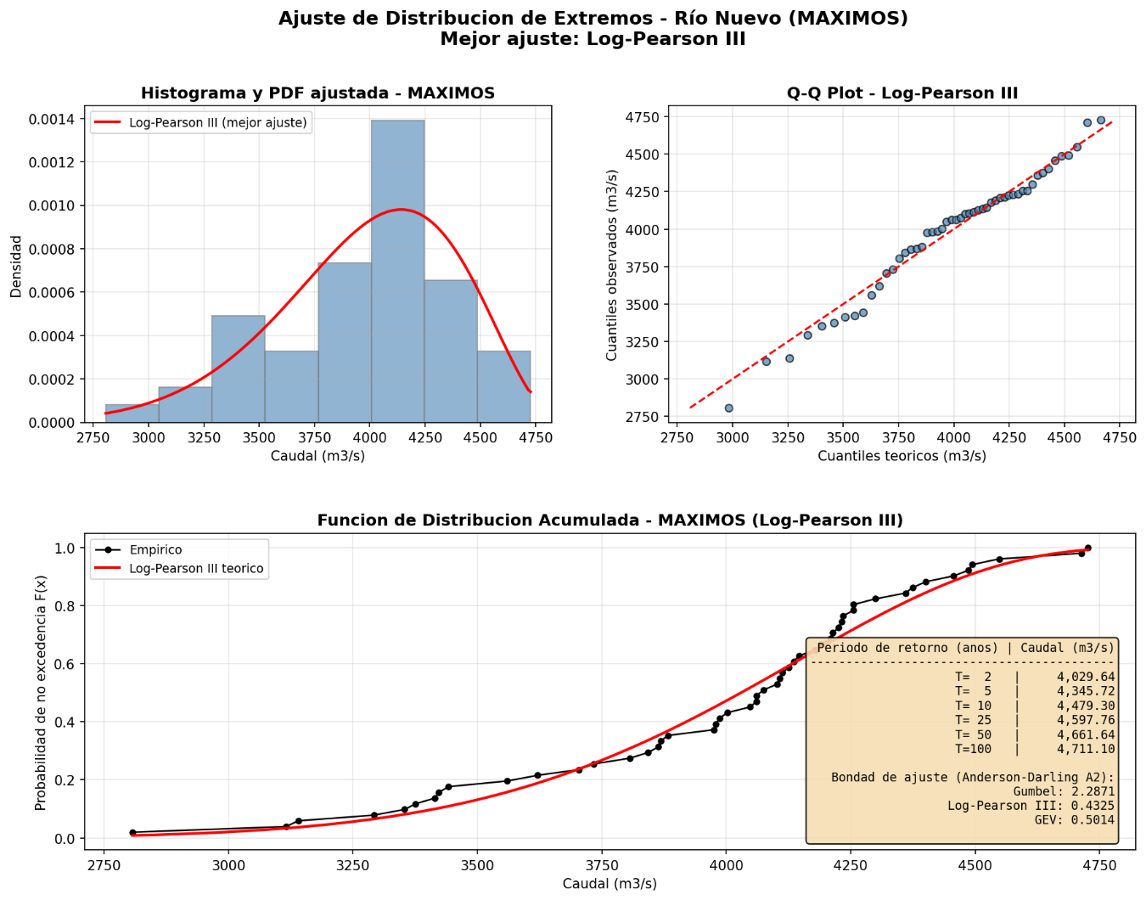

Las Aguadas
La serie histórica de caudales en la estación Las Aguadas abarca un periodo de 51 años (1973-2024), para una base de datos de 18,890 registros diarios. El registro se compone de 99.4% de datos medidos originales y únicamente de 0.6% de datos imputados, consolidándose como un registro de alta calidad. Los caudales fluctúan en un rango comprendido entre los 1,500 y 6,000 m³/s. Se distingue un incremento de magnitud de los picos hacia el final del registro (periodo 2017-2023), alcanzando una creciente que superó los 9,000 m³/s (Figura 23).
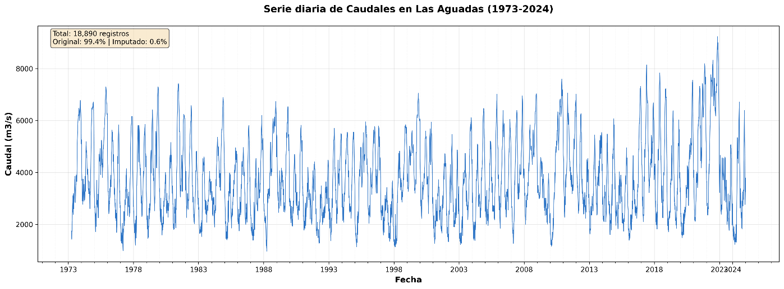
Figura 23 Serie histórica de caudales diarios (m3/s) – Estación Las Aguadas

Comportamiento mensual multianual
La distribución mensual multianual de caudales en la estación Las Aguadas evidencia el régimen bimodal del río Magdalena propio de la cuenca. La línea de media mensual multianual muestra que para el mes de febrero ocurre el periodo de estiaje más bajo, registrando un valor de 2,220 m³/s aproximadamente. Posteriormente, se presenta el primer pico de crecientes en junio con un media aproximada de 4,600 m³/s. La época de máxima oferta hídrica anual se consolida en noviembre, alcanzando una media multianual de 5,500 m³/s aproximadamente (Figura 24).

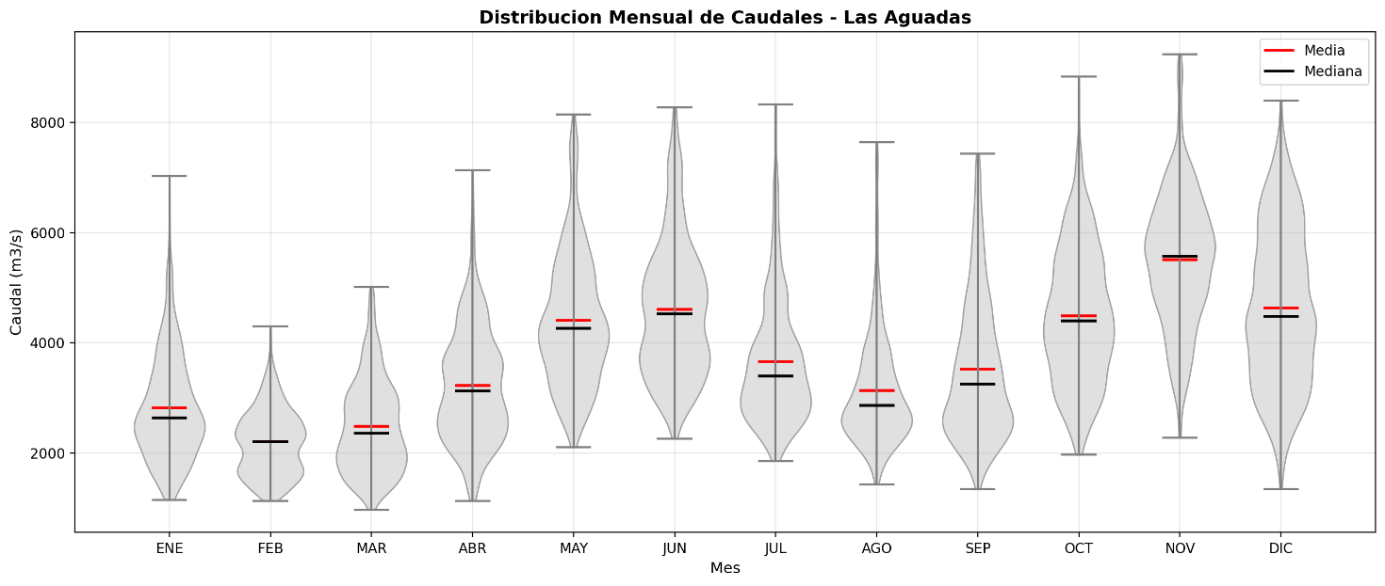
Figura 24 Distribución mensual multianual de caudales en el río Magdalena - Estación Las Aguadas

Curvas de frecuencia de niveles excedidos
Las curvas de frecuencia de caudales excedidos en la estación Las Aguadas muestran que durante el 95% del tiempo el río sostiene caudales por encima de los 1,300 m³/s durante su época más seca (febrero-marzo), mientras que, en el periodo húmedo para fin de año, se eleva hasta los 3,600 m³/s. En contraste, la curva del 5% muestra que a finales de noviembre es recurrente registrar caudales superiores a los 7,400 m³/s (Figura 25).

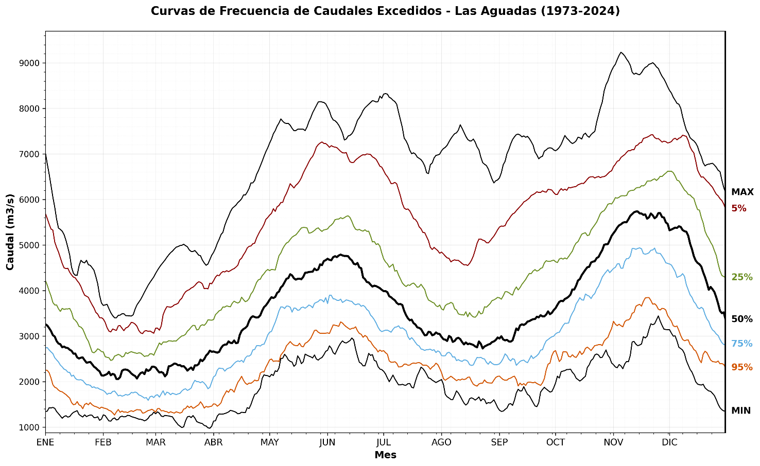
Figura 25 Curvas de frecuencia de caudales excedidos - Estación Las Aguadas

Ajuste de extremos
- Mínimos
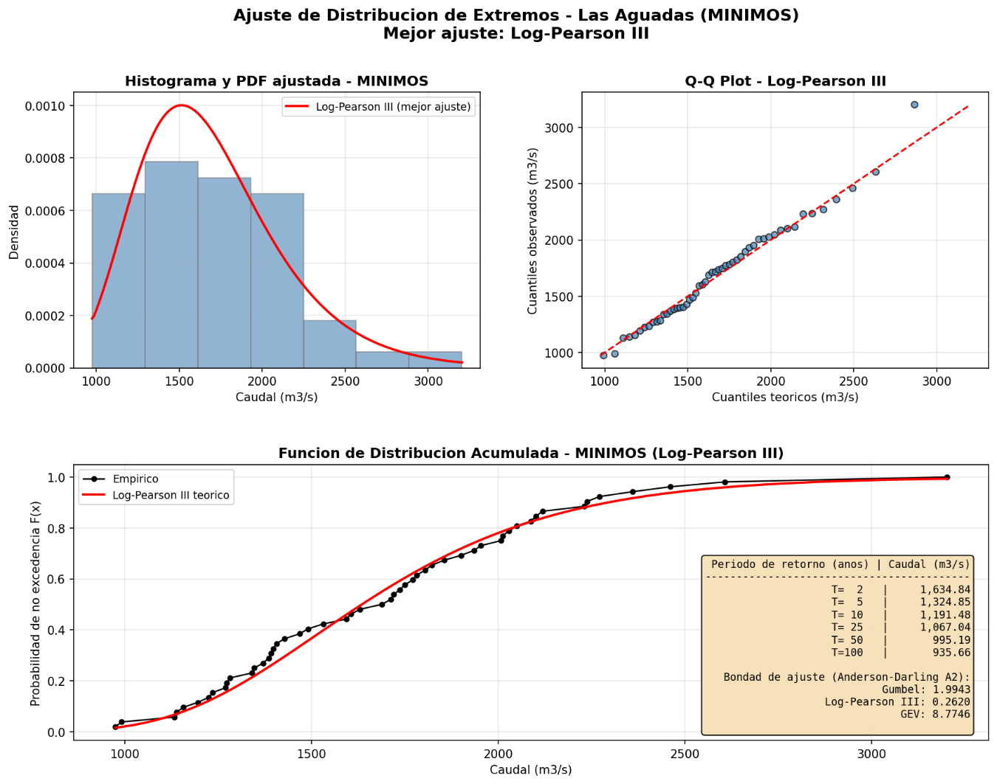
- Máximos
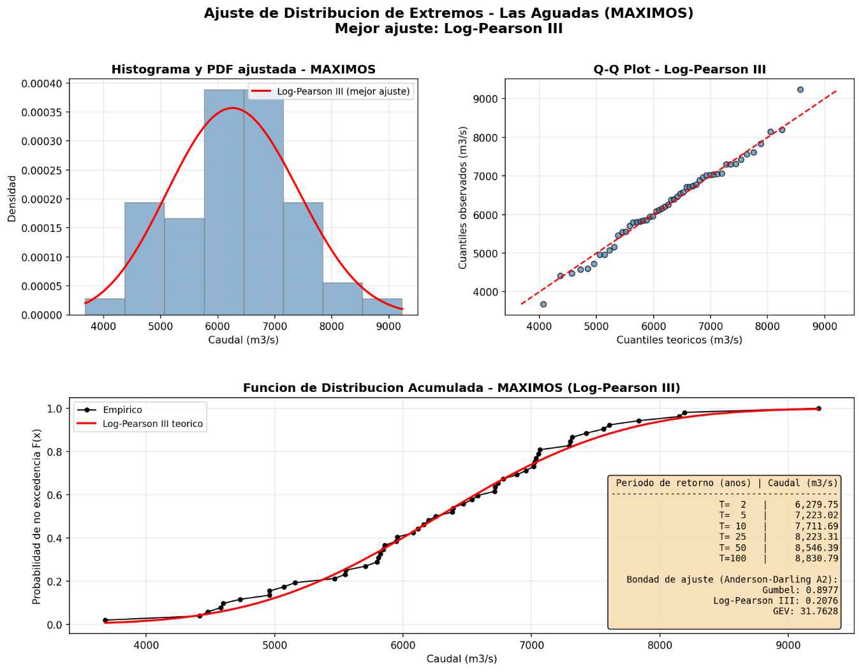

El Banco
La serie histórica de caudales diarios en la estación El Banco abarca un periodo continuo de 54 años (1972-2026), consolidando una robusta base de datos de 19,493 registros. El registro destaca por su elevada calidad, con un 97.2% de datos medidos originales y solo 2.8% de datos imputados. En esta estación ubicada en la confluencia de la Mojana y el sistema de ciénagas de Zapatosa, los caudales oscilan en un rango entre los 2,000 y 6,500 m³/s. Se destacan eventos de crecientes extraordinarias con picos que han superado los 9,000 m³/s (década de los 70 y finales de los 80). Por el contrario, durante sequías severas, el flujo ha descendido por debajo de los 1,000 m³/s (Figura 26).

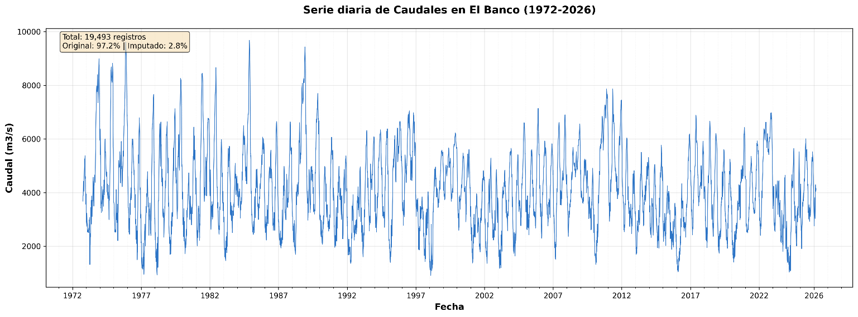
Figura 26 Serie histórica de caudales diarios (m3/s) – Estación El Banco

Comportamiento mensual multianual
La distribución mensual multianual de caudales en la estación El Banco evidencia el régimen bimodal del río Magdalena propio de la cuenca. La media mensual multinanual indica que el periodo más seco ocurre en el primer trimestre, alcanzando su valor más bajo en febrero con una media de 2,500 m³/s aproximadamente. Posteriormente, se registra un primer pico de crecientes en junio con una media cercana a los 4,900 m³/s. La época de máximos aportes de caudal se consolida hacia el final de año, alcanzando su pico en noviembre con una media multianual de 5,800 m³/s aproximadamente (Figura 27).
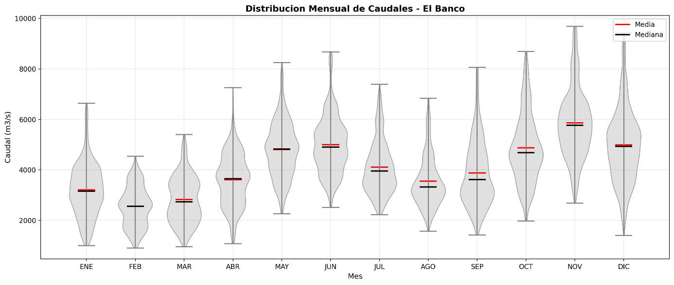
Figura 27 Distribución mensual multianual de caudales en el río Magdalena - Estación El Banco

Curvas de frecuencia de niveles excedidos
Las curvas de frecuencia de caudales excedidos en la estación El Banco muestran que para la curva del 95% el río sostiene caudales por encima de los 1,300 m³/s en su fase más seca (febrero-marzo), mientras que en la temporada húmeda de fin de año los caudales se elevan hasta los 4,300 m³/s. En contraste, la banda del 5% muestra que para finales de noviembre es recurrente registrar caudales superiores a los 8,800 m³/s (Figura 28).
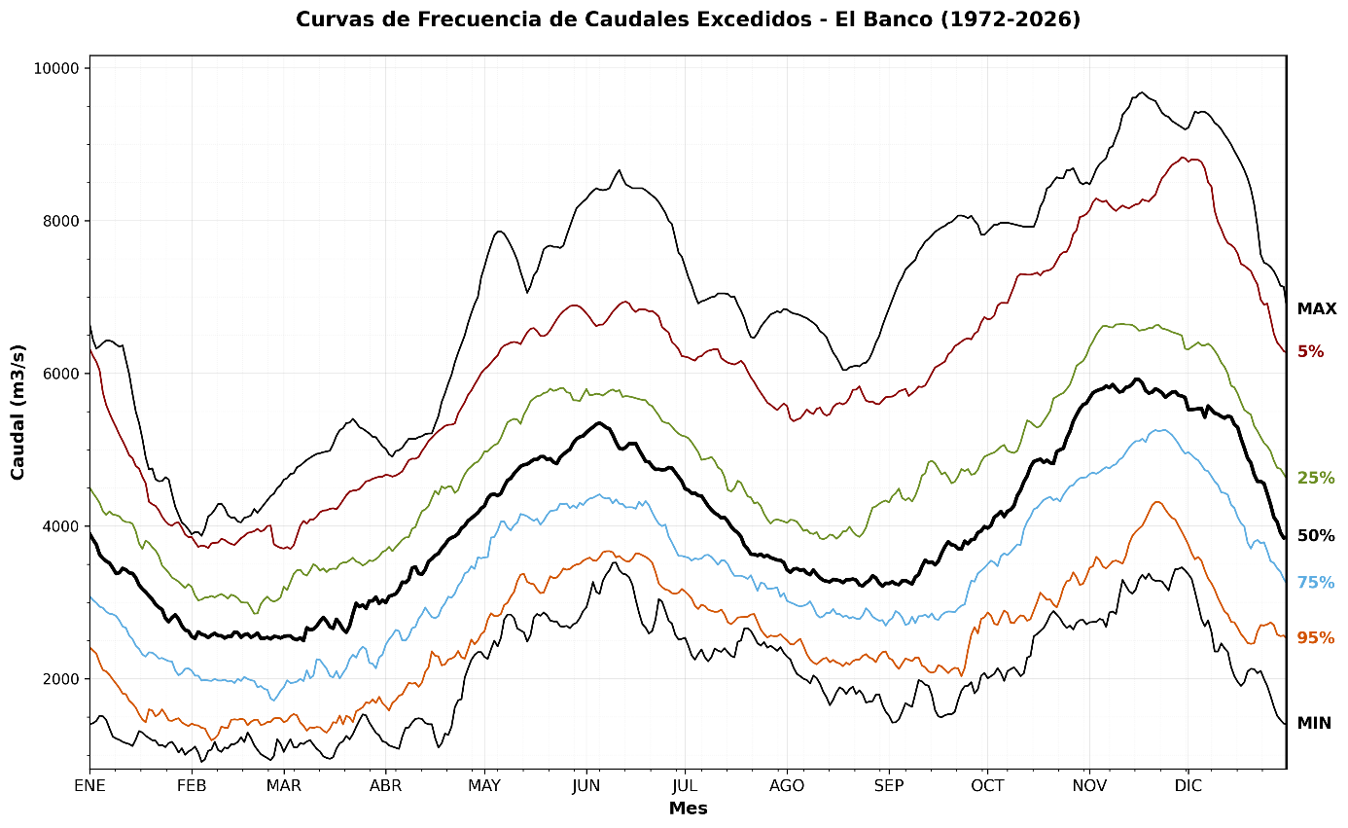
Figura 28 Curvas de frecuencia de caudales excedidos - Estación El Banco

Ajuste de extremos
- Mínimos
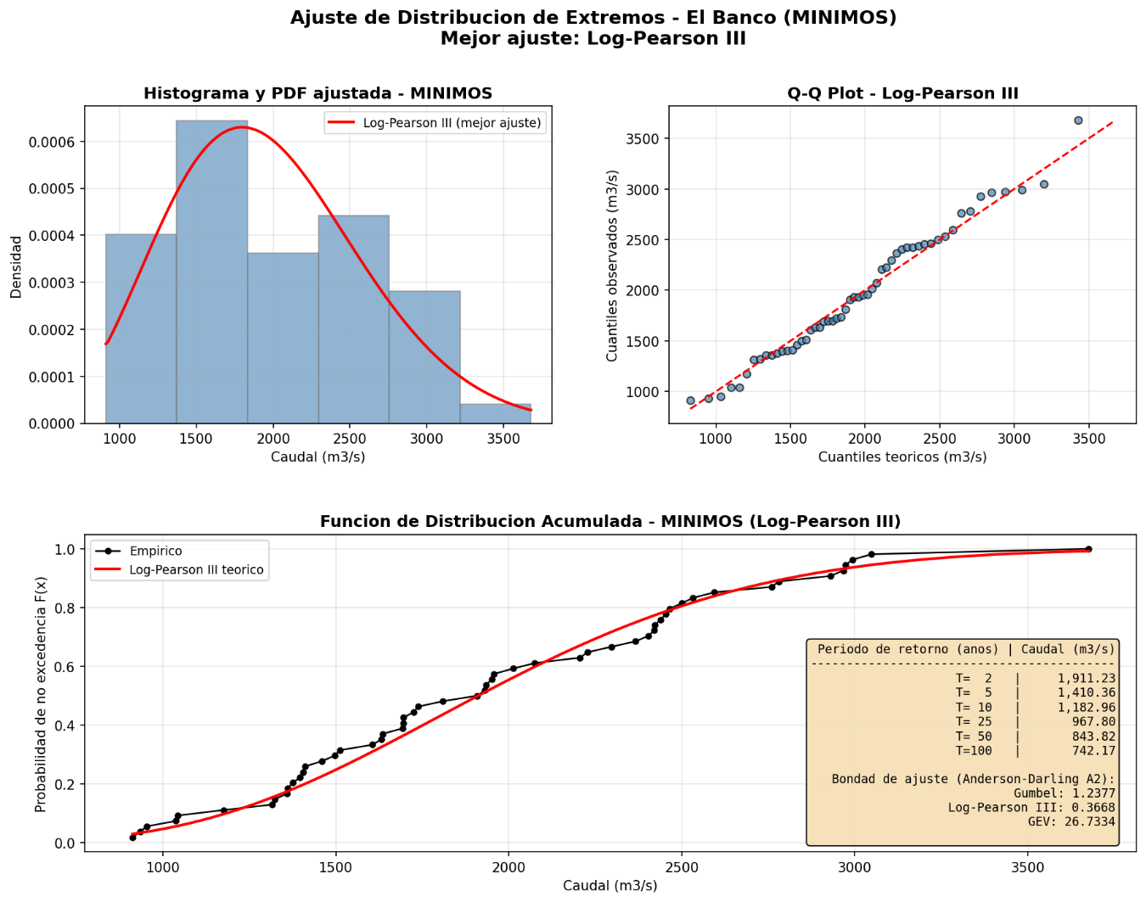
- Máximos

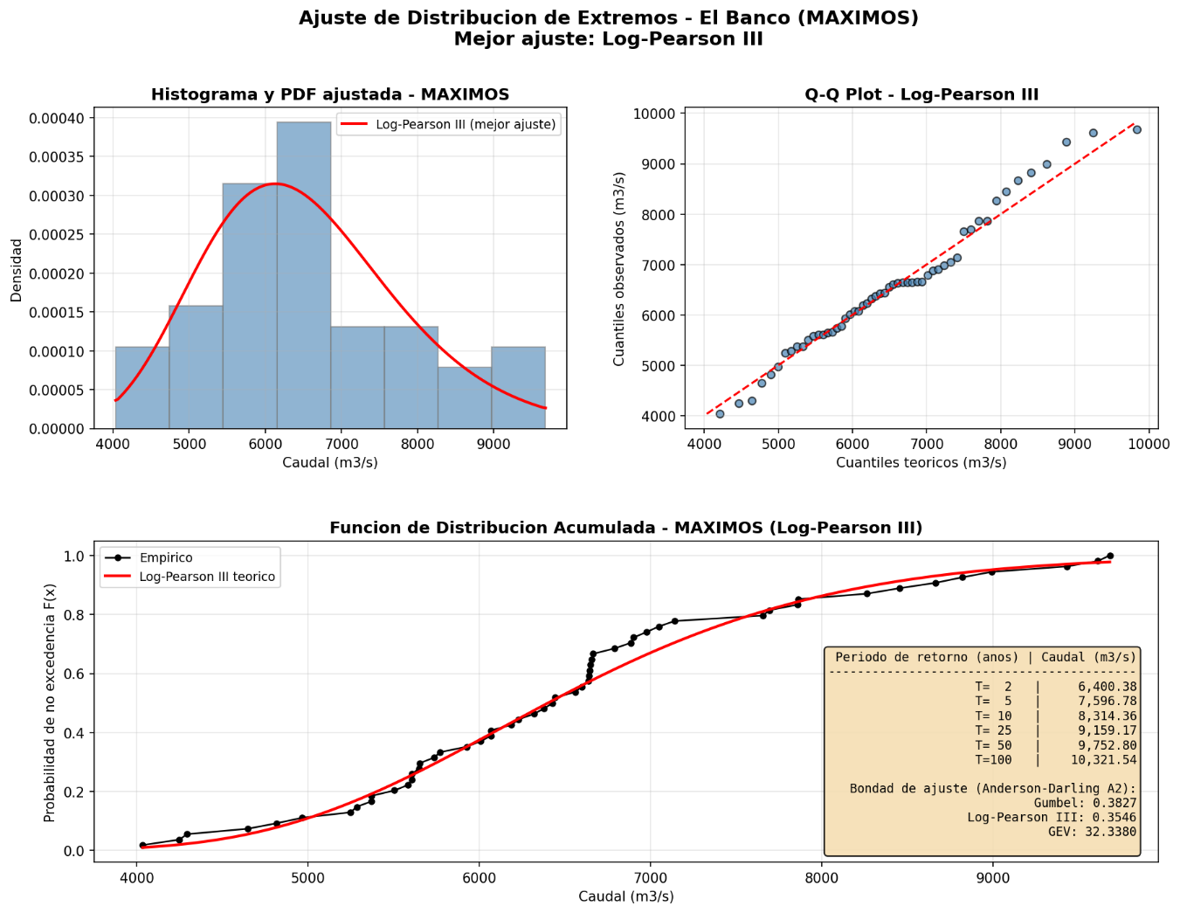

Peñoncito
La serie histórica de caudales diarios en la estación Peñoncito abarca un periodo de continuo de 54 años (1972-2026), consolidando un registro de 19,468 observaciones diarias. La base de datos se compone de un 93.5% de datos medidos originales y 6.5% de datos imputados. En este sector del río Magdalena, los caudales se encuentran dentro de un rango comprendido entre los 2,000 y 6,000 m³/s. Para mediados de la década de 1970 se registra un pico que superó los 11,000 m³/s. En contraste, durante los periodos de sequía, los caudales mínimos han descendido por debajo de los 1,000 m³/s (Figura 29).
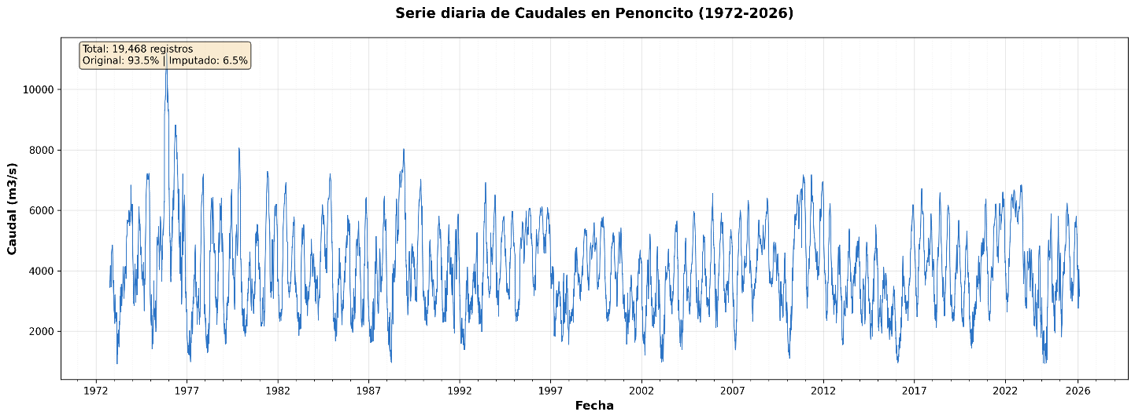
Figura 29 Serie histórica de caudales diarios (m3/s) – Estación Peñoncito

Comportamiento mensual multianual
La distribución mensual multianual de caudales en la estación Peñoncito evidencia el régimen bimodal del río Magdalena propio de la cuenca. La línea de la media mensual multianual indica que el estiaje principal ocurre durante el primer trimestre, registrando su punto más bajo en el mes de febrero con una media alrededor de 2,500 m³/s. Posteriormente, se representa la primera fase de crecientes en junio con una media de 4,800 m³/s aproximadamente. El período de máxima oferta hídrica ocurre en noviembre, alcanzando una media multianual que supera los 5.500 m³/s. Esta serie tiene la particularidad de presentar para los 3 últimos meses de año calendario y enero valores extremos máximos, señal de que históricamente ha sido susceptible a la ocurrencia de crecientes extremas históricas hacia finales de año (Figura 30).
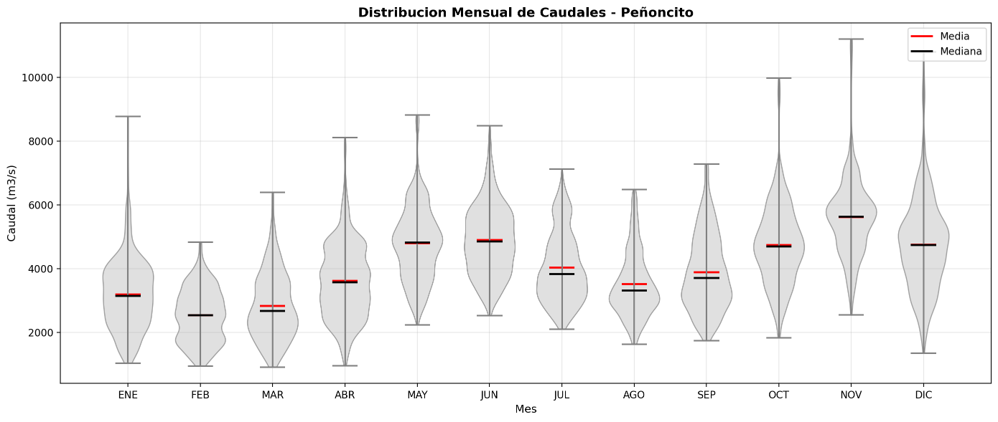
Figura 30 Distribución mensual multianual de caudales en el río Magdalena – Estación Peñoncito

Curvas de frecuencia de niveles excedidos
Las curvas de frecuencia de caudales excedidos en la estación Peñoncito indican que para la curva del 95% el río sostiene caudales superiores a los 1,500 m³/s durante los meses febrero y marzo que corresponde a la fase más seca, mientras que en el periodo húmedo de fin de año asciende a niveles entre los 3,500 y 4,100 m³/s. En contraste, la banda del 5% muestra que a finales de noviembre y diciembre es recurrente encontrar registros de flujos superiores a los 7,200 m³/s (Figura 31).
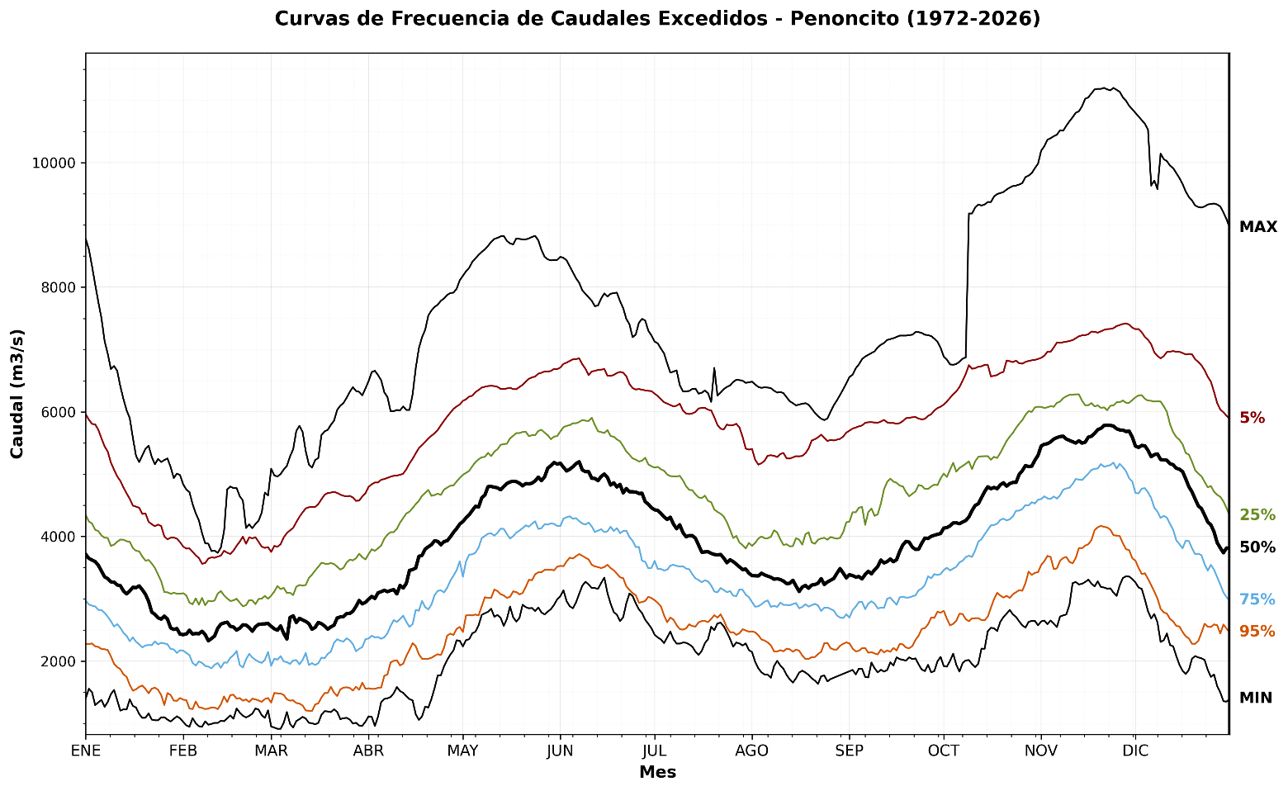
Figura 31 Curvas de frecuencia de caudales excedidos - Estación Peñoncito

Ajuste de extremos
- Mínimos
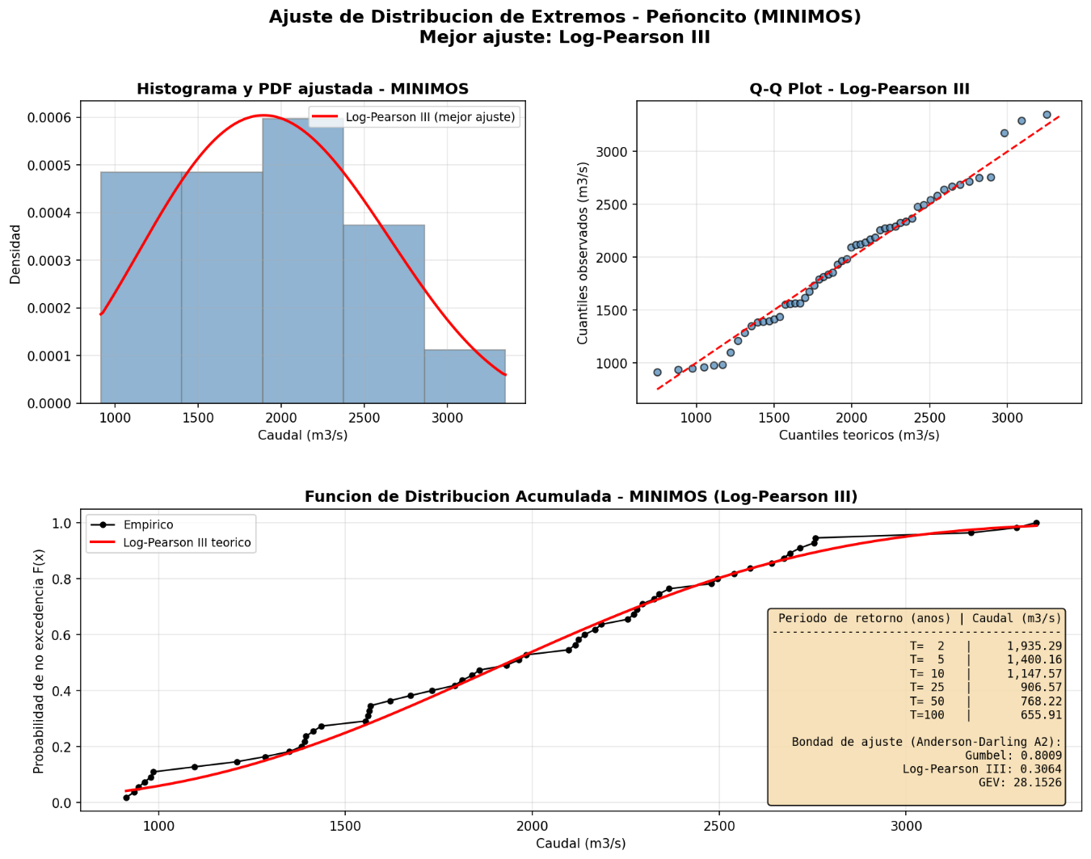
- Máximos
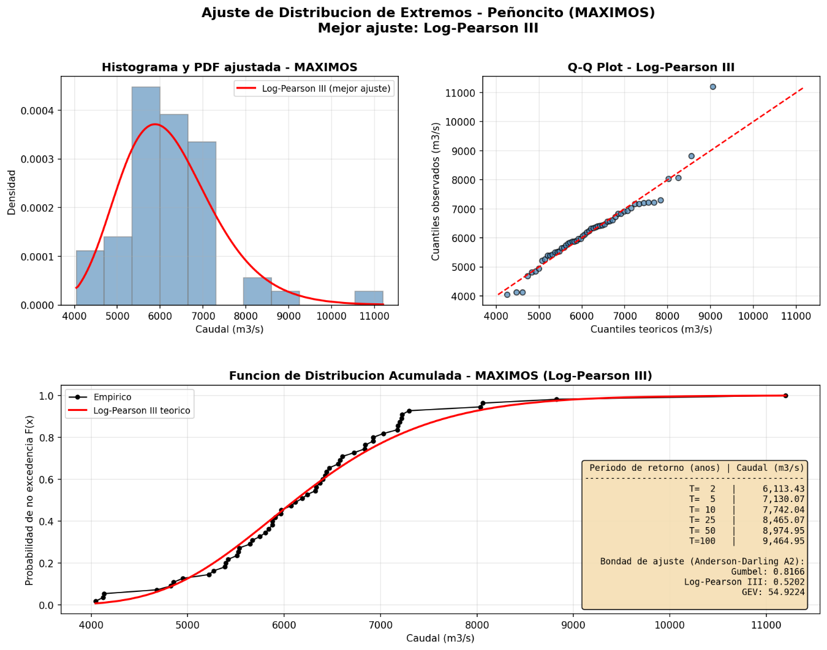

El Contento
La serie histórica de caudales diarios en la estación El Contento abarca un periodo continuo de 51 años (1975-2026), consolidando una base de datos de 18,653 registros, donde el 77.1% corresponde a datos medidos originales y el 22.9% a datos imputados. En esta sección del río Magdalena, los caudales se desplazan dentro de un rango comprendido entre los 1,500 y 4,500 m³/s. Durante mediados de los años 70, finales de los 80 y los periodos 2006 y 2011 ocurren eventos de crecientes extraordinarias que han superado los 6,000 m³/s. Por el contrario, durante los periodos de estiaje, el flujo ha descendido por debajo de los 1,000 m³/s (Figura 32).
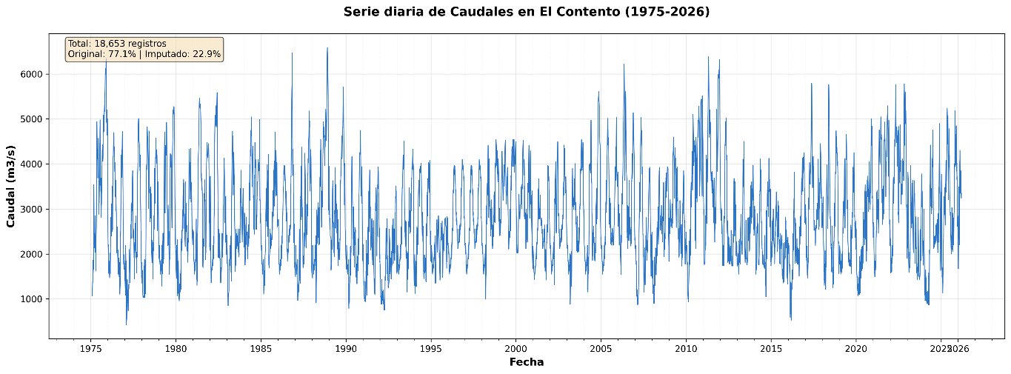
Figura 32 Serie histórica de caudales diarios (m3/s) – Estación El Contento

Comportamiento mensual multianual
La distribución mensual multianual de caudales en El Contento evidencia el régimen bimodal del río Magdalena propio de la cuenca. La línea de la media mensual multianual indica que durante el primer trimestre ocurre el estiaje principal, registrando su punto más bajo en febrero con un caudal alrededor de los 1,700 m³/s. El primer periodo húmedo se consolida en mayo con una media de 3,700 m³/s. Para finales de año se consolida el periodo de máxima oferta hídrica marcando su pico en noviembre con una media multianual de 3,900 m³/s aproximadamente (Figura 33).

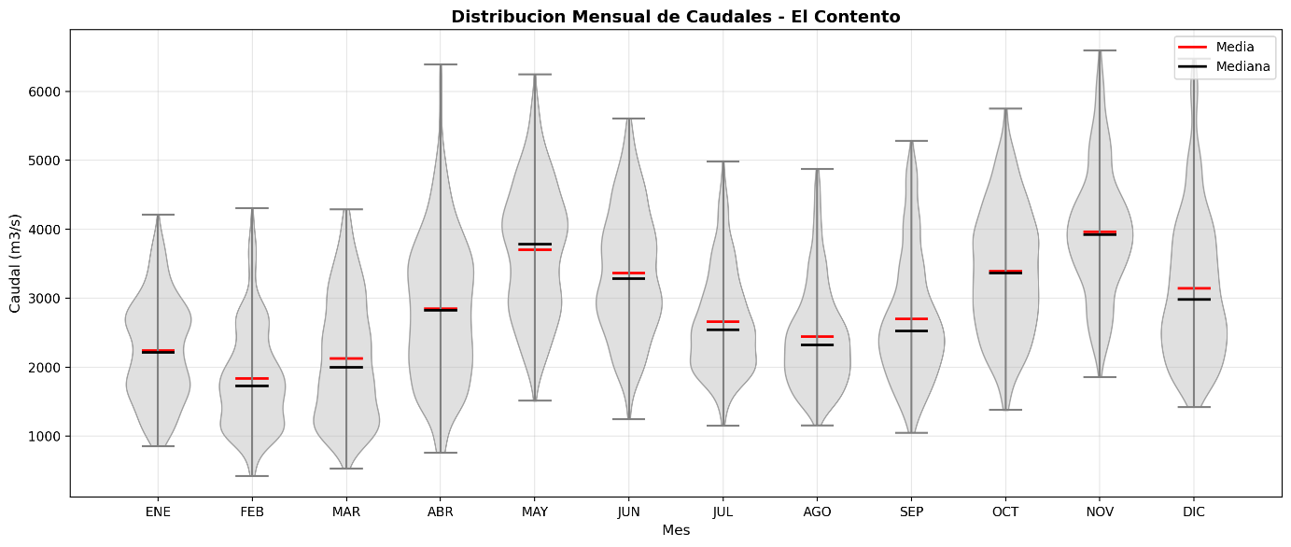
Figura 33 Distribución mensual multianual de caudales en el río Magdalena - Estación El Contento

Curvas de frecuencia de niveles excedidos
Las curvas de frecuencia de caudales excedidos en la estación El Contento muestran que el 95% de tiempo el río sostiene caudales superiores a los 900-1,000 m³/s en su fase más seca (febrero-marzo), mientras que en el período húmedo de fin de año los niveles ascienden entre los 2,500 y 2,700 m³/s. En contraste, la banda del 5% muestra que en las épocas húmedas de mayo y noviembre es recurrente registrar caudales que superan los 5,000 m³/s y 5,600 m³/s respectivamente (Figura 34).

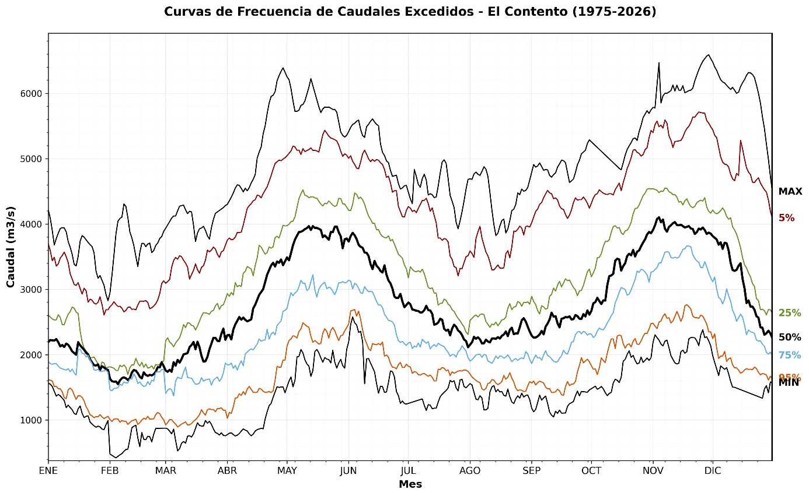
Figura 34 Curvas de frecuencia de caudales excedidos - Estación El Contento

Ajuste de extremos
- Mínimos
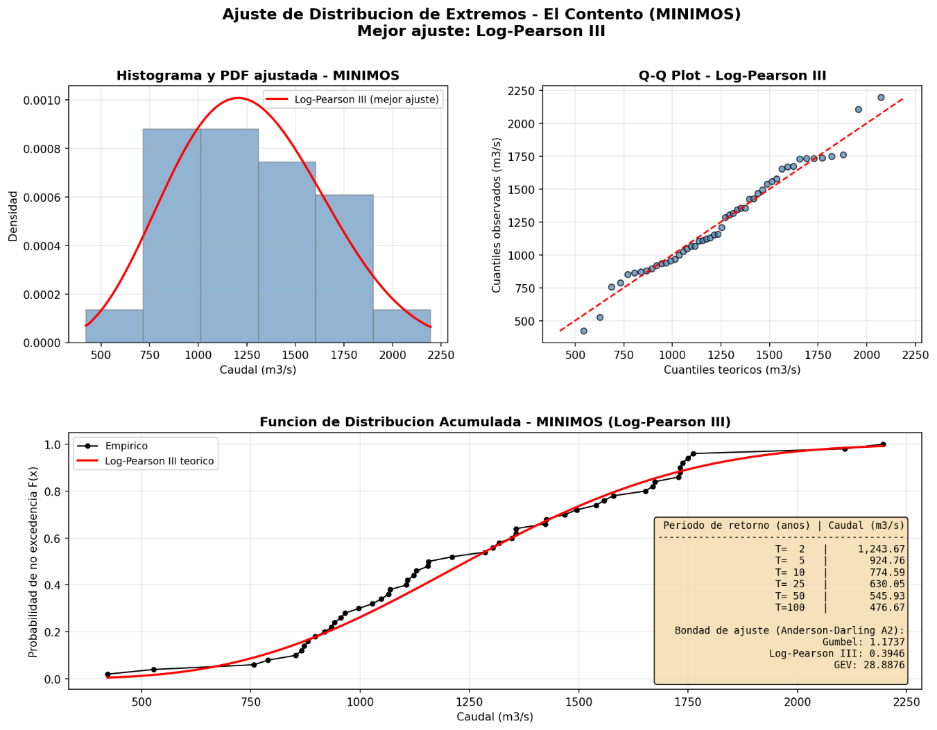
- Máximos
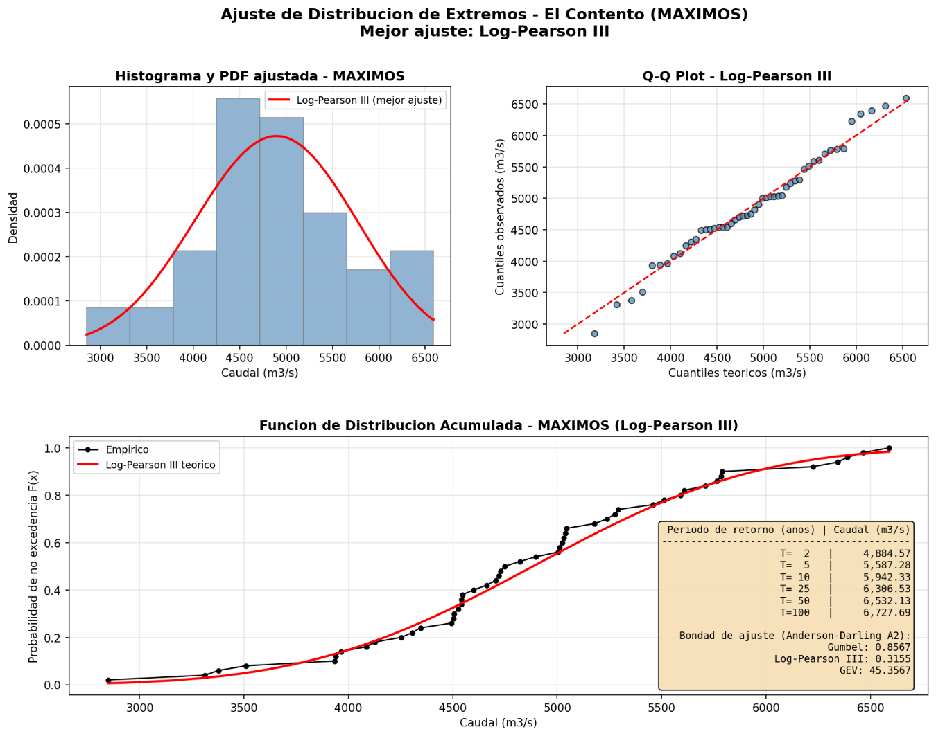

Sitio Nuevo
La serie histórica de caudales diarios en la estación Sitio Nuevo comprende un periodo continuo de 47 años (1979-2026), consolidando un registro de 17,194 observaciones diarias. La base de datos se compone de un 91.0% de datos medidos originales y solo un 9.0% de datos imputados. Los caudales en esta sección oscilan en un rango entre los 1,500 y 5,000 m³/s. Se destaca un pico máximo extraordinario a mediados de la década de 1980 que superó los 8,000 m³/s, así como crecientes de gran magnitud cercanas a los 7,500 m³/s durante los periodos húmedos de 2005-2006 y 2010-2011. Las épocas de estiaje severo han registrado caudales con descenso por debajo de los 1,000 m³/s (Figura 35).

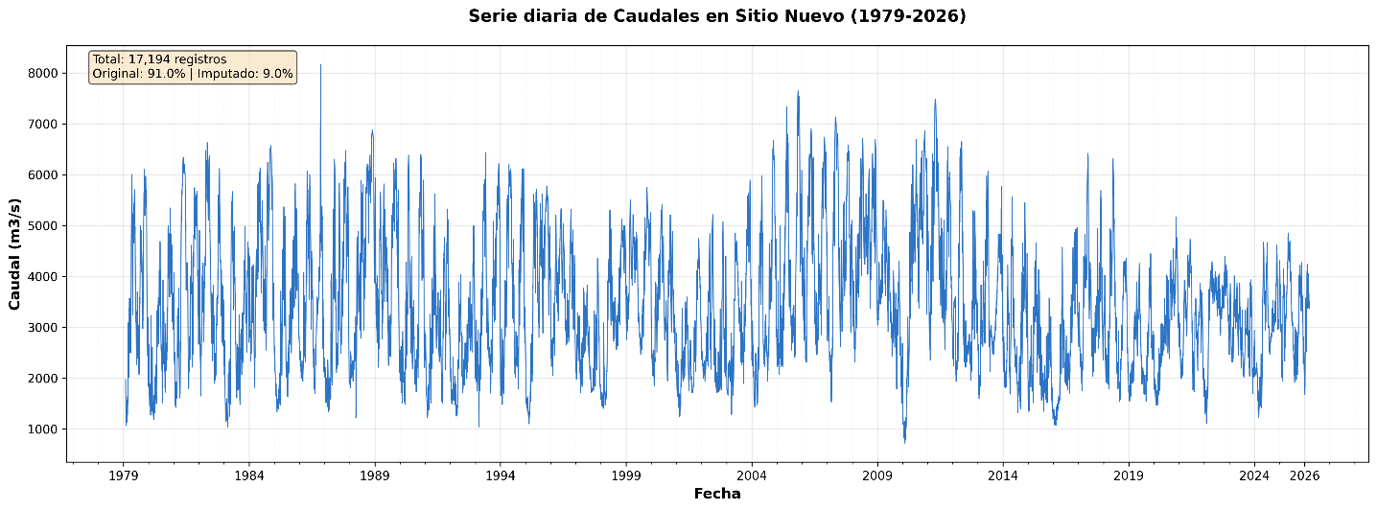
Figura 35 Serie histórica de caudales diarios (m3/s) – Estación Sitio Nuevo

Comportamiento mensual multianual
La distribución mensual multianual de caudales en Magangué evidencia el régimen bimodal del río Magdalena propio de la cuenca. La línea de media mensual multianual indica que durante el primer trimestre del año, específicamente en febrero, ocurre el punto de estiaje más bajo con un valor de 2,300 m³/s aproximadamente. El primer periodo húmedo se consolida en mayo con una media alrededor de 4,600 m³/s. La época de máxima oferta hídrica anual alcanza su pico en noviembre con una media multianual de 4,600 m³/s aproximadamente (Figura 36).
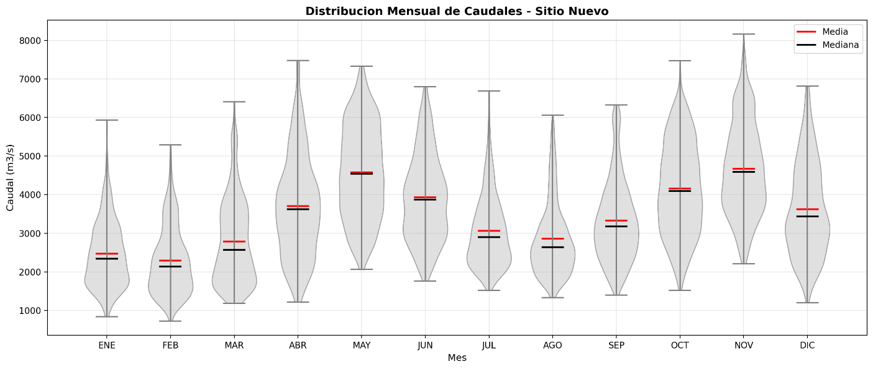
Figura 36 Distribución mensual multianual de caudales en el río Magdalena - Estación Sitio Nuevo

Curvas de frecuencia de niveles excedidos
Las curvas de frecuencia de caudales excedidos en la estación Sitio Nuevo indica que el 95% del tiempo el río sostiene caudales por encima de los 1,100 m³/s en su fase más seca (febrero-marzo), mientras que durante el periodo húmedo de fin de año los niveles se elevan entre los 2,800 y 3,200 m³/s. En contraste, la banda del 5% muestra que durante los meses de mayo, junio y noviembre es recurrente registrar flujos superiores a los 6,400-6,700 m³/s (Figura 37).

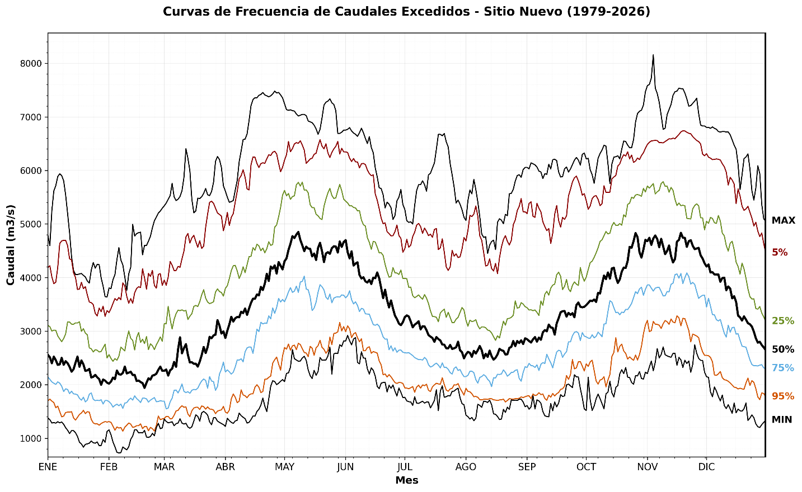
Figura 37 Curvas de frecuencia de caudales excedidos - Estación Sitio Nuevo

Ajuste de extremos
- Mínimos
- Máximos

ANEXOS

